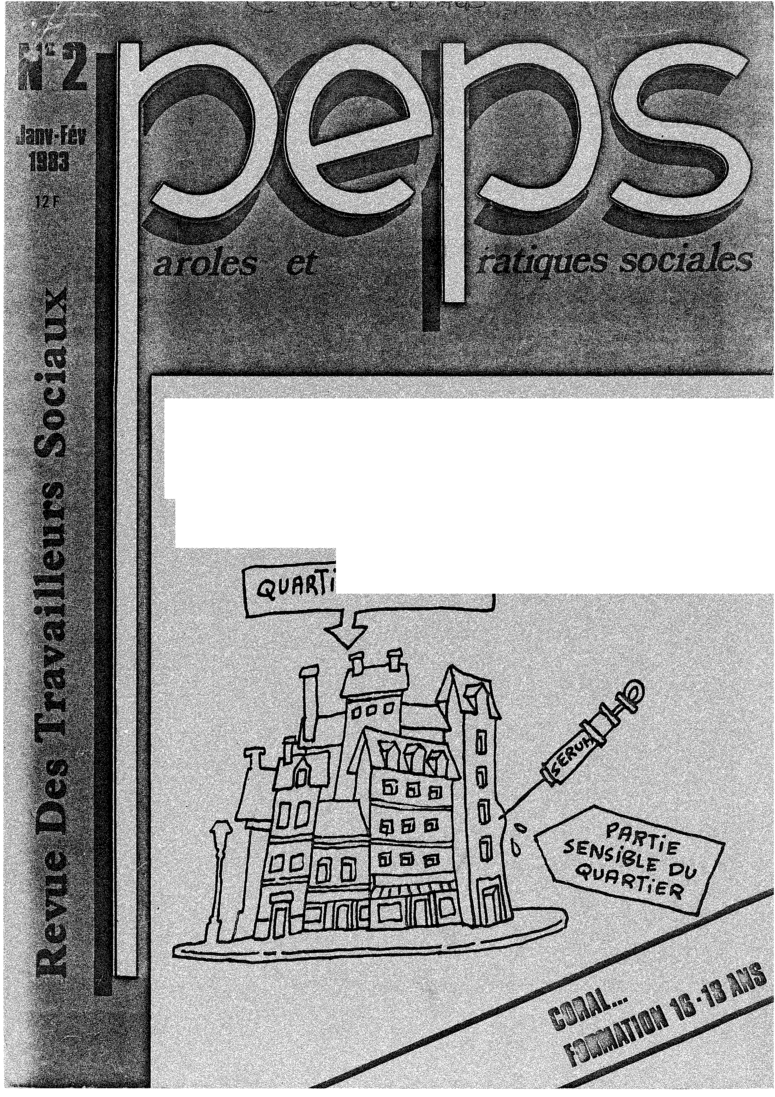

**MOTS SENSIBLES**

**«De l'État-Providence**

**au Quartier-Solidarité»**

**ER SENSIBLE**



Paroles et Pratiques Sociales 1, rue Keller - 75011 Paris

Collectifs

* Région parisienne :

ouvert à tous, réunions les pre­miers et troisièmes samedi du mois de 9h 30 à 12h 30 au 1, rue

Keller - Paris Hème.

Vous pouvez contacter PEPS par télé­

phone au :

850 08 14 (Christian) 876 88 91 (Marie)

* Région centre :

(28.45.41.37.36.18)

Catherine Deschamps APF 81,

Avenue E. Renan 18000 Bourges

Tél : (48) 20 12 12

* Région Rhône Alpes

(01.42.07.26.38.73.74.69)

Sylvie Couturier Bât. A, Rue
  
Louise Michel 42000 St Étienne

Dessins :

Lidwine Dominique

J.F.Batelier

Directeur de publication :

Mondolfo Philippe

Composition :

VRAC, 15 rue St Sébastien

75011 Paris - Tél : 357 60 48

Imprimerie APOSTROPHE

CIEL 42rue Etienne Marcel-

75002 Paris. Tel 261 52 68.

Membres du PEPS ayant participe à ce numéro:

Laurence Grange — MarieJoigneaux José Avila — Isabelle Fabre -`-Rémy Gaté — François Moutier — Tram-noise Sellier — Philippe Mondolfo —Brigitte Trocitié — Richard Cerdan —

Catherine Genaud — Simone Bouin

Jacqueline Dufresne Christian Labatsuren Assistants sociaux-St-Etienne.

Dépôt légal n • 49299. Commission Paritaire n • 64819

Où trouver PEPS à Paris ?

Librairie PUF, 49 boulevard Saint-Michel, 5ème

La Brèche, 9 rue de Tunis, 9ème Le Tiers-Mythe, 21 rue Cujas,

5ème

Parallèles, 47 rue Saint-Honore,

ter

u'est-ce qu'un budget Comment le lire ?

Comment se calcule un prix de journée. Qu'est-ce que le compte administratif ? Quel est le rôle de la DASS, les contrain­tes de la direction, les conflits et sanc­tions ?

C'est ce que **vous** saurez en lisant la se rie d'articles dont nous commencerons la publication dès le prochain numero.

Paroles et Pratiques Sociales est née à l'initiative d'un groupe in­dépendant rassemblant des professionnels et des étudiants.

Les travailleurs sociaux s'interrogent souvent, mais leurs proposi-tiens sont généralement celles de spécialistes ne se situant pas directe­ment dans la pratique quotidienne.

Quant au champ du travail social, malgré quelques expériences et tentatives innovantes, il se trouve découpé en secteurs isolés les uns des autres, en concurrence, s'abandonnant à l'individualisme et au cor­poratisme.

Ces manières d'exercer nos professions, d'y réfléchir, de suivre nos formations ne nous conviennent pas. Nous voulons essayer, avec d'autres, de modifier cette situation par :

* l'appropriation de nos paroles et de nos réflexions, leur inscnp-tion dans une mémoire sans laquelle il n'y a ni conscience ni for­ce collective.
* l'existence d'un espace d'échange et de large confrontation ou­vert à tous les secteurs du travail social, aux courants politiques, idéologiques et syndicaux.
* la prise en main de la conception et de la réalisation de la revue par les travailleurs sociaux eux-mêmes et de façon décentralisée.
* une formule vivante dans le ton, la forme et le contenu.

Rechercher le débat et l'expression des travailleurs sociaux, for­muler, questionner et analyser nos vécus et nos pratiques, s'engager sur les terrains professionnels, institutionnels> et lieux de formation par nos critiques, propositions et initiatives, rendre compte et participer à ce qui s'élabore dans le, champ des-idées et des pratiques nouvelles, tel­les sont les orientations actuelles de la revue.





Simple . 80 F

Soutien : 150 F et plus

Envoi groupe pour diffusion militante nous écrire

Etranger : nous consulter

Chèque à l'ordre de : PEPS

A retourner à Paroles et Pratiques Sociales

1, rue Keller - Paris 75011

en indiquant, le numéro de départ de l'abonnement

Prénom

rue

Localité •

**Un**

**moyen**

**efficace**

**d'aider**

**votre**

**journal**

**ABONNEZ**

**VOUS**

NOM

Adresse : n •
  
Code Postal :







**•**

•

**a**

**•**

**•**

•

•

•

•



**•**

**49**

•

•

•

**a**

**a**

•

•

* **•**
* **• 9**

•

**e e**

**•**

A propos des formations 16-18 ans : «Un métier pour

réussir, peut-être ?»

* Trafiques : le travail communautaire

aux Pays Bas La suppression du Service Social

* en foyers migrants : «Si on te paie,

Madame, est-ce que tu restes ?» . . p

Dossier : Bots sensibles De l'État-Providence aux

quartiers-solidarité Jusqu'où peut aller

l'action sociale ? Actualité : Coral :

ce qu'aimer veut dire Documents : Bilan social

un check-up illusoire

Courrier - Petites Annonces

Parole aux livres

**0 •**

**a •**

**•**

**•**

**« LE PREMIER**

* **• •**

•

**Soirtmaire •**

•

•

•

**•**

**.• .••* •1?**

**"**

* **••** •

•

•

**.•• e •**

**t•**

•

•

•

**•**

•

•

**•**

**•**•

•

•

**•**

•

* •

**•**

•

p 22

p 23

p 24

•

* **• •**

**•**

**•**

**ÉVÈNEMENT DE L'ANNÉE 1983 »**

• **440**•

* re

•

**••**

* **gire \***

**•**

•

•

p 12'

p 15m

p 17 •

**•**

**•**

* **• *I* •**

***4***

4

7

8

**•**

**•• •• •**

**5 • ir**

**••** C**e**

**ell**

•

*a*

* **•**
* **•**
* **•**

**4 \***

•

**e**

* **41• •**

**•**

* **•**
* **•**

**0. •**

•

•

**es**

•

**•**

•

•

**e • •**

* **e**

**•**

* **•**

**•**

* **a *4**
* **•**
* **•• • e**

**1•0 •••**

* **•**

•

* **\***

**-**

* **e • •**

**e •elo 45,**

**(1, e**

* **• •**

**•**

**•**

•

•

**e eh •**

* **• e** •
* **• • • •**
* **•**

**•• 8**

**•**

* **• ••**
* **•**
* **se-**
    
  **•**

**e • • 6**

* **•**
* **•**
* **•**
* **s •**

**e•**

**\* •**

•

•

•

•

* •

* **•**

**•**

•

•

•



•

•

•

•

•

•

•

•

— les articles rigolos (y'en a pas). — les fiches tricot (y'en aura ja­mais).

Afin de relever quelque peu le ni­veau moral et intellectuel de cet édito­rial, ïl est peut-être utile de rappeler l'es­sentiel des principes Pepsiens :

— le contenu des articles n'engage que leurs auteurs. Cet aspect tech­nique des choses nous a malen­contreusement échappé dans le numéro I. (Voir l'interview de la CGT sur la décentralisation).

— l'objectif de PEPS est de deve­nir un moyen d'expression des tra­vailleurs sociaux au sens large du terme. (Conseillères en économie sociale et familiale, éducateurs, ai­des médico-psy, puéricultrices, as­sistants sociaux,) et non pas le bulletin paroissial d'un cercle pari­sien.

Ainsi, nous souhaitons transfor­mer PEPS, comme nous ne cessons de le

répéter, en un espace de large confronta- *5 tion, dans lequel toutes les formes de participation seront bienvenues : arti­cles, diffusion, création de collectifs, il­lustrations, critiques, etc...

«PEPS ? La nouvelle revue ? Ah oui ! C'est pas mal... Mais il n'y a que des articles de fond.» (Comprenez : c'est un peu rasoir, pour parler poliment).

Tel pourrait être le bilan du pre­mier numéro établi à partir des réac­tions de nos lecteurs. Constat difficile pour les initiateurs d'une revue dite d'humeur et d'humour.

En effet, l'humour a fait les frais de la conversion douloureuse d'une ban­de de joyeux illuminés en pigiste beso­gneux suant sang et eau sur la décentra­lisation.

Mais, chers lecteurs, ne désespérez pas : extrêmement sensibles à vos sug­gestions, nous allons redoubler d'efforts pour vous éviter l'indigestion.

Aussi, vous ne manquerez pas de remarquer dès ce deuxième numéro :

— la moindre épaisseur du dossier. (On ne l'a pas fait véritablement exprès, mais ça tombe bien).

— le passage à 24 pages.

— un effort de maquette. (Ce n'est pas encore ça, mais ça vient).

— l'ouverture de nouvelles rubri­ques.

— l'apport plus important d'arti­cles extérieurs au collectif Parisien.

**ÉDITO**

**a**

(On attend les vôtres). **elo**• **•** Par contre, ne cherchez pas :

0«.

— les bandes dessinées (on court

désespérément après les dessina •

-

teurs).

•

•

•

**•**

•

•

•

* •

3

**8**

•

* **dp**
* **• •**

**e.** •

* **op**

•

•

•

•

•

**e•**

**•**

•

•

•

•

**a**

•

•

**a**

•

**a**

•

**a**

**a**

•

**•**

**•**

**•**

**•**

**•**

•

***a\****



•

•



•

* **48**

v.

ee.

**En Mars 82 s'est mis en place une formation pour les 16-118 ans sur la commune ; d'où part cette expérience et sur quoi met-elle l'accent ?**

— Cette première expérience cor­respondait dès le départ à une préoccu­pation de la municipalité concernant la situation des jeunes. Elle s'est emparée des mesures financières prises par le gouvernement à la suite du Rapport SCHWARTZ (1) pour mettre en place ce premier stage d'insertion social et professionnel.

Il était destiné à cette masse de jeunes de 16-18 ans déscolarisée depuis plus d'un an, en échec scolaire, sans diplôme ni qualification professionnelle, provenant de filières défavorisées de l'Éducation Nationale type classes Pré Professionnelles de Niveau (CPPN) ou des Sections d'Éducation Spécialisées (SES).

Avant leur entrée dans le stage ces jeunes sont assez souvent marginalisés, sans repère, sans horaire, sans autre contrainte qu'un pointage mensuel à l'ANPE. Ils «galèrent» dans les cités.

Certains d'entre eux sont connus par les institutions judiciaires et éduca­tives.

Notre objectif était donc de partir de cette réalité qui, tout en exprimant un rejet du monde des adultes, laisse le jeune profondément insatisfait, mécon­tent de lui, en échec.

RENDRE CONFIANCE

* **Quels ont été le fonctionne­ment et la pédagogie de ce groupe ?**
* Les choix fait à l'époque ont été ceux qu'a repris le dispositif RI-GOUT dans la campagne «Un Métier Pour Réussir».

Ainsi ce stage d'insertion d'une durée de 8 mois a comporté plus de 50 % de stage en entreprise. Le principe pédagogique de l'alternance nous a paru évident pour des jeunes présentant un problème d'intégration dans le monde des adultes.

Le stage ne devait surtout pas res­ter en vase clos mais s'ouvrir au maxi­mum sur l'extérieur. Cette pratique de l'alternance centre de formation — en­treprise a constitué pour nous un outil de choix pour aider chaque jeune à

définir ou à préciser son projet profes­sionnel, à partir de ses goûts, de ses aspirations, en les confrontant à une expérience concrète.

Nous avons tenté au maximum de valoriser les choses positives et, à partir de ce qu'on appelle «une pédago­gie de la réussite», leur rendre confiance dans leurs capacités.

La confrontation des jeunes avec la réalité du monde du travail et de ce­lui des adultes nous a permis de cons­truire avec eux un projet réaliste qui tienne compte des inconvénients et des aspects difficiles de la profession choisie, afin qu'ils puissent choisir en pleine connaissance de cause.

A la fin du stage, le jeune, sur la base d'un projet professionnel, pouvait s'orienter vers une formation qualifiante ou la recherche d'un emploi.

A cet effet nous avons prévu un module sur les techniques de recherche d'emploi (comment téléphoner, répon­dre à une annonce, se présenter, avoir un entretien avec un employeur).

Nous avons essayé de les faire rompre avec leur comportement habi­tuel de fuite face aux difficultés, attitu­de qui reflète dans bien des cas celle de bon nombre de leur famille souvent connus des Services Sociaux.

**OBJECTIF : L INSERTION SOCIALE**

* **La municipalité a-t-elle adhéré** à **cette politique d'ensemble ?**
* Le stage a eu d'emblée le sou­tien des entreprises communales ou pa­ra-communales (OPHLM, maison de retraite...) ce qui a permis de démarrer avec le secteur public les premiers stages en entreprise.

Dans un deuxième temps le res­ponsable du stage s'est rendu dans les entreprises privées.

Cette démarche a été considérée positivement par la municipalité dans la mesure où, d'emblée, le stage s'est large­ment ouvert aux institutions extérieu­res.

Les jeunes ont été amener à ren­contrer différents intervenants sociaux tel le responsable de la Bourse du Tra­vail, le chef du personnel communal, les

**A PROPOS DES FORMATIONS 16-18 ANS**

**UN MÉTIER POUR RÉUSSIR... PEUT-ETRE ?**

Un jeune sur trois quitte l'école sans diplôme ou qualification reconnue, un chômeur sur deux est dans le même cas. Dans la ligne du rapport SCHWARTZ le gouvernement a défini comme prioritaire l'inser­tion professionnelle et sociale des jeunes et tente par l'ordonnance du 26-3-82 de donner des orientations et de définir des moyens nationaux et locaux (la commune) pour mener à bien son action.

Réussir contre le chômage des jeunes c'est pour le gouvernement réussir contre l'insécurité en accueillant avant le 1-1-83 cent mille adolescents en formation alternée ce qui est mieux que de les voir traîner dans la rue.

C'est aussi amorcer concrètement la décentralisation puisque ce projet est une première application du transfert d'initiative aux élus locaux par la mise en place et l'animation de commissions municipales et la prise de responsabilité financière des communes si elles le souhai­tent... et l'on sait quel intérêt il peut y avoir à mettre en place une telle «vitrine» sociale dans la période électorale qui s'ouvre en 83, car comme le conclut la note du Ministère de la Formation Professionnelle, «donner aux jeunes de votre commune un métier pour réussir, ce sera l'un des signes les plus évident de votre réussite municipale».

Le projet est ambitieux et il concerne une population avec laquelle nous travaillons souvent. Nous avons discuté avec Anne-Marie qui est à la fois Assistante Sociale et Formatrice dans un stage d'insertion, ce qui la place dans une situation intéressante pour parler de l'articulation du tra­vail social et de ces stages.

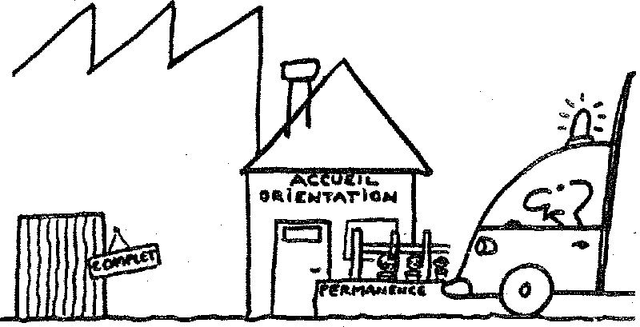

4

structures socio-culturelles et socio-éducatives locales (centre d'arts plas­tiques, maison des jeunes...).

On essaie de partir de ce que connaissent les jeunes pour les amener **à** élargir les circuits qui sont les leurs habituellement avec l'objectif de les amener à connaître et à utiliser les structures et les personnes susceptibles de leur répondre.

UNE STRUCTURE D'INTERVEN-

TION SOUPLE ET RAPIDE...

Il est clair, même pour l'élu qui s'occupe du secteur jeunesse, qu'il est souhaitable que nous restions une struc­ture rattachée à une association, plutôt qu'un service municipal intégré à la fonction communale.

Cela nous permet de garder une grande souplesse de fonctionnement. L'équipe du stage est composée de per­sonnels détachés sur la formation pro­fessionnelle ou de formateurs engagés sur des contrats à durée déterminée.

Le stage a été impulsé puis suivi par une «commission municipale 16-18», instance réunissant mensuellement l'en­semble des acteurs locaux concernés par le problème : ANPE, CIO, directeurs de LEP, élus responsables du secteur

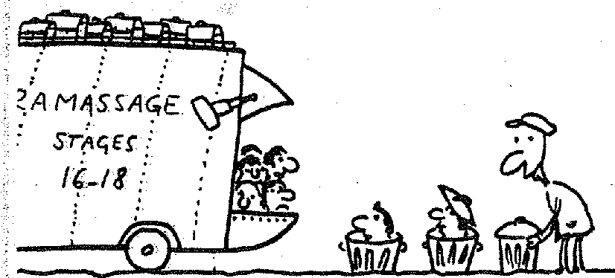

jeunesse, l'ensemble des animateurs de l'office municipal de la jeunesse, les Services Sociaux représentés par le responsable de circonscription et la déléguée de coordination...

Cette commission a en principe un rôle d'animation et de suivi pédago­gique de l'action en faveur des 16-18, mais nous permet aussi d'impliquer l'ensemble des partenaires qui la compo­sent: et de leur faire prendre leurs res­ponsabilités.

Elle ne se réunit cependant pas suffisamnient pour jouer un réel rôle d'impulsion. En effet, l'installation du dispositif RIGOUT s'est faite à coups de dossiers déposés en quelques jours.

La préfecture adresse aux munici­palités des télégrammes demandant de déposer des dossiers de stage dans les 48 heures. Il faut s'accrocher, travailler le soir; sous peine de n'obtenir aucun fi­nancement si le dossier n'est pas prêt le

jour de la commission d'agrément de: stages qui se tient à la préfecture du département.

Faute de temps, c'est l'élu qui prend les décisions.

ON LEUR 'A DONNE LE GOUT MAIS PAS LES MOYENS.

* **Quel bilan tirer de cette premiè­re expérience ?**
* Les jeunes ont beaucoup inves­ti dans le stage et se sont accrochés à leur projet professionnel. Ils ont rencon­tré des gens, des institutions qui leur seraient restés inconnus.

Notre objectif était de donner aux jeunes envie de se faire une place dans le monde du travail et dans la société. On a réussi à leur communiquer cette envie.

Mais notre déception, et la leur, s'est située au niveau de la difficulté à. trouver des débouchés.

Un autre échec partiel vient de l'absence de remise à niveau des con­naissances. En effet certains jeunes ont trouvé un débouché, un stage de forma­tion, un apprentissage, mais ont eu de très grosses difficultés à suivre faute d'un niveau scolaire suffisant.

* **Vous leur avez donné le goût de quelque chose...**

**— ...** mais pas les moyens ! Ce sont nos limites dans le cadre de stages de cette durée. Une remise à niveau pour des jeunes complètement en échec scolaire est très difficile à mettre sur• pied de façon satisfaisante même quand le jeune est motivé.

Les jeunes et les formateurs se sont sentis frustrés de se trouver con­fronté aux limites du système après avoir cru presque tout possible.

* **Et vous en tant que forma-**

**teurs ? •**

* Cela nous a amenés à une ré­flexion sur ce problème de remise à ni­veau et d'essayer de travailler avec le jeune dans les domaines où il a des lacunes afin de l'amener à pouvoir pas­ser les tests et les sélections qui ouvrent les portes des formations qualifiantes.

Sur les 23 jeunes passés par le stage d'insertion de l'an dernier, un bi­lan récent montre que 15 d'entre eux ont un emploi ou une formation, 5 sont suivis par la Permanence d'Accueil, d'Information et d'Orientation deS jeunes et continuent à recevoir des propositions. Des 3 autres nous sommes sans nouvelle.

POSER PLUS LARGEMENT LE PRO-BLEME DE L'ÉCHEC SCOLAIRE.

Au niveau de la municipalité, il y a eu au début un courant opposé à la mise en place de ces stages, considérés comme se substituant au rôle et aux responsabilités de l'Éducation Nationale.

L'intérêt était d'amener les ensei­gnants à réfléchir aux résultats de leur pratique plutôt que de mettre à côté un dispositif-béquille, qui se substituait aux carences de l'école.

Dans ce stage nous mesurons les limites et les échecs de l'Éducation Na­tionale. Nous voulons cependant garder contact avec l'école pour, à partir d'au­tres méthodes pédagogiques, d'une réflexion plus globale sur la situation de ces jeunes, interpeller les enseignants, rencontrer les chefs d'établissement et peut-être susciter par l'intermédiaire des syndicats d'enseignants une réflexion sur leurs pratiques et la mise en place d'un temps pour s'interroger sur leur pédagogie et se former.

Cette démarche, certains l'ont à titre militant ;. il serait cependant souhaitable que cela soit institutionnali­sé et indu pleinement dans le travail de l'enseignant, plutôt que d'être laissé à sa bonne volonté.

CES STAGES : UN OUTIL POUR LES TRAVAILLEURS SOCIAUX.

La commission municipale a fait une place aux Travailleurs du Service Social ; c'est ainsi que le responsable de circonscription a participé avec un mem­bre de l'ANPE et le directeur du stage, à la sélection des stagiaires.

Les Travailleurs Sociaux (TS) sont également représentés dans la commis­sion municipale 16-18 ; mais ils n'ont pas joué le rôle qu'on pouvait penser. Pourtant les trois quart des stagiaires venaient de familles suivies par le Ser­vice Social.

Le fait que je soie Assistante Sociale encore impliquée à mi-temps dans le service social municipal a pour­tant facilité l'information des collègues, mais seuls les services directement concernés par les jeunes (ASE, éduca­teurs de prévention, éducation surveil­lée...) se sont sentis vraiment impliqués.

Le service social de secteur traite la situation de la famille d'une façon beaucoup plus globale et un stage d'in­sertion n'est pas un outil déterminant dans le plan d'action qu'il mène dans la famille.

C'est moi qui ai assuré ce travail de coordination au cas par cas.

* **Quelle aurait été la collabora­tion nécessaire ?**
* Pendant le stage les problèmes familiaux finissent toujours par réappa­raître. Par exemple la rémunération est insuffisante pour les familles qui posent aussi le problème de la reprise de paie­ment des prestations familiales.

Certains jeunes peuvent aussi être en conflit avec leurs parents.

Ma formation de TS m'a permis de régler très vite quelques petits problèmes sur le champ, et pour le reste d'orienter en connaissance le jeune

5



*U11(METIER POUR RÉUSSIR*

*Le disposai s'articule autour de trois, structures :*

*La Permanence d'accueil, d'information et d'orientation*

*(PAIO) assure l'accueil et l'écoute du jeune, décante sa demande et*

*fait des propositions d'orientation*

*orientation vers des stages qualifiants ou des*

*contrats de formation.*

*La PAIO a aussi pour fonction de faire remonter les besoins*

*de formation. exyriniés par les jeunescorrespondent*

*à condition qu'ils* à e*s*dé*b*ouc*h*és *réels,* ***une*** *commission préfectorale se chargeant de délivrer l'agrément (label PAI0).*

*Comme tous les jeunes reçus à ta permanence ne'sont pas suscep tible d'entrer directement dans un stage qualifiant, la PAIO s'appuie*

*sur deux structures complémentaires.*

*Les Stages d'orientation collective approfondie (SOCA)*

*durent six semaines* avec *comme objectif la connaissance des métiers*, *l'approfondissement du* projet *professionnel*

*Les stages d'insertion alternés*

*pour partie* en entreprise *pour* L'autre au centre, *ont comme obiecti l'insertion* du *jeune dans la vie professionne*ll*e ou dans un s*

*qualifiant.*

*Les crédits, de la< campagne «Un Métier pour Réussir» sont de 225dnil iio.nS* et eu;*t*er novembre874permanereesdaceued *et*

mis*sion*s fonctionnaient *a*yantaceue8i*000j*eun*es*

*de*

*16àl8ans*









**vers les services compétents. Cela aurait été plus difficile s'il n'y avait pas eu de TS dans le stage.**

**Dans l'ensemble des autres com­munes ces stages ont fonctionné dans un grand isolement. L'existence sur la commune d'une commission où les TS ont été impliqués c'est important** mais **peut-être insuffisant.**

**Certains, plus souvent des éduca­teurs chargés de jeunes en difficulté, pensent que l'existence de ce stage va leur permettre de souffler un peu, le jeune étant provisoirement casé.**

**Or il est évident pour nous qu'en aucun cas nous ne pouvons nous substi­tuer au TS. Nous ne pouvons être qu'un outil dans leur travail avec le jeune.**

**Nous aurions souhaité pouvoir rencontrer plus régulièrement les divers intervenants sociaux mais pour l'instant cela n'a pu se faire suffisamment.**

**J'ai cependant tenté de faire ce travail de liaison. Laisser tomber cet aspect me paraissait impensable en tant qu'Assistante Sociale, même si cela prend énormément de temps.**

**L'APPORT SPECIFIQUE DES TRA­VAILLEURS SOCIAUX LA CON­NAISSANCE DU MILIEU.**

**La présence de TS dans ce type de formation devrait permettre de pren­dre en compte cette dimension. En effet ce sont souvent les enfants des familles qu'ils suivent.**

**Ainsi on parle beaucoup en ce moment de la prévention de l'inadap­tation sociale, ce serait dommage de ne pas saisir une telle occasion.**

**Il est absurde qu'un dispositif destiné à faciliter l'insertion sociale et professionnelle des jeunes fonctionne en vase clos. Il faut tout décloisonner ce qui fournirait aux TS l'occasion de mesurer les problèmes réels des jeunes, leur difficulté à faire une lettre, à se rendre à un rendez-vous, à prévoir un déplacement inhabituel, à téléphoner etc.**

**L'ensemble de ces informations peuvent leur permettre de dépasser les problèmes matériels auxquels ils sont quotidiennement confrontés et enrichir leur action auprès des familles.**

**Le TS peut aussi apporter dans l'équipe du stage sa connaissance des problèmes familiaux. Certains forma­teurs venant de l'université ou de l'entreprise ont souvent une grande méconnaissance de la vie des gens dans les cités et de ce type de jeune en échec, désespéré.**

**Pour les formateurs récemment diplômés les formations 16-18 consti­tuent un débouché de choix. Mais leur formation même nous pose souvent un problème au niveau du recrutement car**

**nous pouvions difficilement les intégrer à un projet qui tienne pleinement compte de ce qui fait le quotidien de ces jeunes.**

**Je pense que des TS, même pas particulièrement impliqués auprès d'adolescents ont un savoir à apporter, très complémentaire du rôle plus tech­nique des formateurs.**

**On voit aussi au cours du déroule­ment du stage apparaître la dimension affective, relationnelle ou éducative au sens large, qui passe entre jeunes et formateurs.**

**Des TS sont peut-être plus formés à cet aspect des choses, à l'analyser avec un certain recul, sans trop se faire bouf­fer.**

**Par ailleurs il ne suffit pas d'orga­niser un beau programme de formation, il faut aussi négocier constamment entre l'équipe et le jeune pour amener ce dernier à un projet qui tienne compte de la réalité et non de ses rêves et cela me semble une démarche bien souvent expérimentée par les travailleurs** so­ciaux.

**Les TS ont donc toute leur place dans les équipes qui organisent ces stages, dans un esprit de complémenta­rité et de pluridisciplinarité.**

**Propos recueillis par PHILIPPE**

***(1) — Rapport remis fin 81* au *gouvernement concernant l'insertion professionnelle et so­ciale des jeunes. Il insistait sur la nécessité d'une qualification pour tous à 18* ana.**

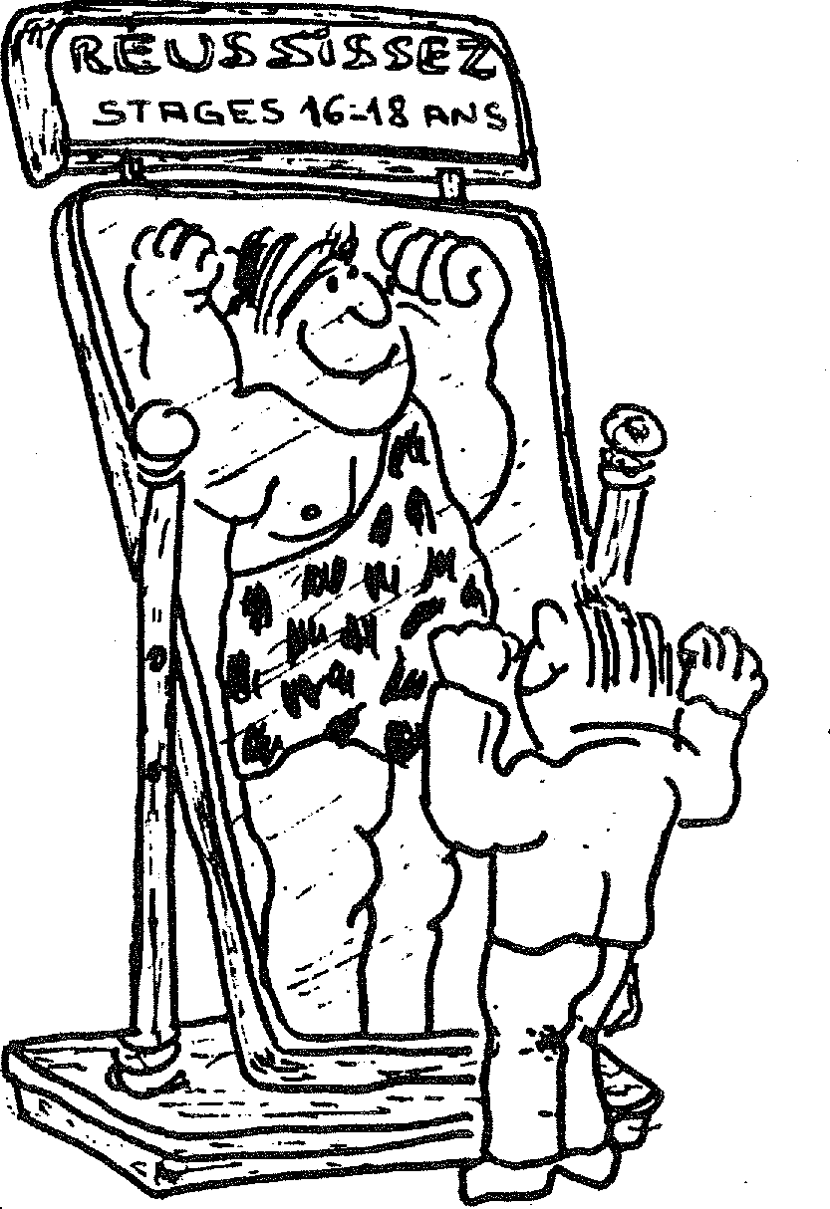



**TRAVAIL COMMUNAUTAIRE**

**PAYS BAS**

La promotion 82 de l'école de Service Social de Saint-Étienne a effectué un voyage d'études d'une semaine aux *Pays* Bas, dont ils rendent compte ici.

HISTORIQUE

L'idée est venue des U.S.A. après la deuxième guerre, mais elle était déjà enracinée à cause des polders et de la lutte contre la mer.

1950 : l'idée de base est l'intégra­tion, l'harmonisation et l'adaptation. La notion de bien être est le point de départ du Travail Social Communautaire et reste un outil de l'État.

1968 : le Travail Social Commu­nautaire devient un outil de la popula­tion. Peu à peu, on se pose des ques­tions sur le T.S.C.: n'est-il pas un nou­veau moyen de manipuler ? ; le T.S.C. prend donc une orientation politique qui entraîne la méfiance des gens qui persiste encore aujourd'hui. La question des, choix aussi se pose : fautil partir dee problèmes ou faut-il partir des groupes défavorisés ?

L'idée de base devient : motiver lès. gens à changer leur situation. Le T.S.C. ne peut réaliser tous les désirs des gens, cèle doit correspondre à un désir de changement de la population elle-même.

Cette évolution s'est faite grâce à. l'organisation des travailleurs sociaux qui réfléchissent ensemble.

QUELQUES EXPÉRIENCES

* Association communale de T.S.C. de Brtunmen

But : permettre aux individus de s'exprimer et de défendre leurs intérêts vis,à vis des autorités.

Moyens : l'association reçoit des appels de personnes, elle les aide à cons­tituer un groupe de travail et apporte une aide technique. Elle se retire lorsque le groupe est autonome ou lorsqu'il a trouvé une autre structure locale de sou­

tien. Elle fait souvent appel à des mem­bres bénévoles de la population.

* Centres socio-culturels

Objectifs : promouvoir la prise de conscience de la population quant à son milieu d'habitation, de travail et de vie, et encourager de sa part une participation active et critique en l'ai­dant à utiliser son propre potentiel de capacités et de compétences.

Exemple : A Eerbeek, petite ville hollandaise, de nombreuses familles tur­ques rencontraient des problèmes de logement. Elles ont donc contacté l'é­quipe d'animateurs et une concertation s'est mise en place. Un comité turc s'est alors constitué. Son action est centrée sur l'amélioration de la vie des turcs avec maintien de leur culture. D'une part, différentes démarches ont été fai­tes auprès de la municipalité pour l'ob­tention de logements, l'installation d'un médecin turc, d'une mosquée. D'autre part, différentes activités se sont organi­sées au niveau de centre socio-culturel : apprentimage de la langue hollandaise, information syndicale, etc...

* Centre social d'Amsterdam

A côté d'autres activités, celui-ci s'intéresse au problème de la rénova­tion urbaine.

Amsterdam est une ville qui, depuis le début du XXème siècle a eu des problèmes de logement ; cela reste encore aujourd'hui une des préoccupa­tions majeures de la municipalité. Face à cela, toute une rénovation de la ville s'organise. La municipalité prévoit des groupes de travail, composés de fonc­tionnaires, afin de canaliser l'expression de la population, et nomme un adjoint spécial à la mairie. Les groupes de tra­vail ont des possibilités financières et juridiques que leur confère la municipa­lité.

Par rapport à cela, le centre social définit son rôle comme étant de mobili­ser la population et de l'amener à s'orge- , niser pour préparer son propre projet. Cette réflexion préalable à la rencontre avec le groupe de fonctionnaires permet à la population une critique possible des propositions de la municipalité.

* L'association Régionale des tra­vailleurs étrangers.

Le nombre des travailleurs immi­grés a pris de l'ampleur vers les années 1960, surtout italiens et espagnols. Comme dans les autres pays, les migrants se sont installés et de nombreuses famil­les sont arrivées.

C'est le ministère des affaires culturelles, des loisirs et de l'action sociale qui est chargé du bien-être des étrangers. L'accent est mis d'abord sur l'accueil des personnes seules puis porte sur l'encadrement des familles. Le ministère subventionne les travaux de ces associations régionales.

Ces organisations spécialisées, émanant de l'initiative privée, occupent une place particulièrement importante dans l'ensemble des mesures en faveur du travailleur étranger et de sa famille. Elles ont pour mission de réduire les obstacles que rencontre le travailleur étranger, en particulier sur le plan du logement et du travail.

L'exécution de la politique de bien-être est donc en majeure partie aux mains de l'initiative privée, ce qui est typiquement hollandais. Bien que l'État subventionne cette initiative, elle reste libre de sa gestion.

* Centre de Formation de jeunes à Zutphen

Le Centre répond aux demandes ponctuelles des jeunes, rassemblés en divers groupes, et sur cette base la discussion s'élargit aux problèmes de la vie quotidienne. Il essaie de faire prendre conscience aux différents grou­pes de leur situation, dans le but de la modifier si elle ne les satisfait pas.

7

**PRATIQUES**

Le Centre est financé à 100 % par l'État.

Les groupes :

- les jeunes 16-19 ans (issus de milieux défavorisés en général)

- lei étrangers qui apprennent le hollandais en fonction de leur situa­tion (méthode Paulo Frère)

- les analphabètes hollandais

- les handicapés (mal acceptés par les autres groupes, mais très motivés) - les femmes.

La drogue et l'alcoolisme sont deux problèmes importants rencontrés parmi les groupes. Des syndicats de dro­gués se sont formés, rejetant les métho­des thérapeutiques classiques.

Ce compte-rendu est simplement une présentation et non une réflexion. Celle-ci est en train de s'effectuer au sein d'un collectif de Travail Social Communautaire, constitué de membres de la promotion.

*Mais* dès notre retour, plusieurs questions se sont posées par rapport au Travail Social Communautaire prati­qué en Hollande. Ces questions sont sujettes à débat.

* Le Travail Social Communau­taire est financé par l'État, or il semble constituer une opposition. Pourquoi ? Et constitue-t-il vraiment une opposi­tion ?
* Comment se situe le travailleur social par rapport aux partis politiques ? Le domaine politique est-il différent du domaine du T.S.C. ? Les deux ne sont-ils pas complémentaires ? (On note que les communes de gauche font plus appel au T.S.C. que celles de droite).
* Le travailleur social commu­nautaire peut-il faire à la fois T.S.C. et travail social individuel ?
* Comment le travailleur social communautaire peut-il travailler avec des groupes aux intérêts différents ou opposés ?

Promotion Assistants Sociaux

79-82 St-Étienne.

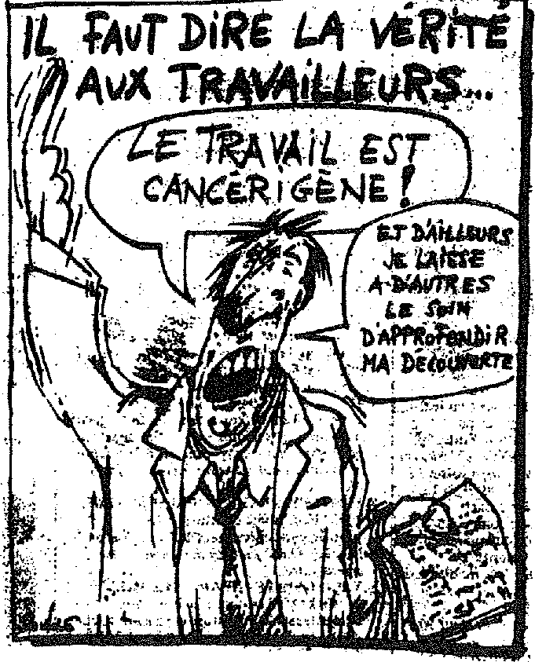

8

**LES BESOINS SOCIAUX
  
DES IMMIGRES**

Partant du postulat que «l'iné­galité entre usagers des services publics, en principe accessible à tous, est main­tenant un fait établi», le rôle des orga­nismes reconnus dans des fonctions d'aide (Réseau d'accueil, associations de service social spécialisé) a été défini comme «spécifique» et «complémen­taire» des services de droit commun.

C'est dans ce cadre là que le ser­vice social s'est effectué dans les foyers.

Du point de vue des services spécialisés il n'y à pas d'hésitation sûr les besoins des immigrés.

Bien qu'arrêtée, l'immigration se heurte toujours à des problèmes dans un contexte socio-culturel étranger aux cultures d'origine. (Distorsion entre les modèles de comportement des deux cultures).

La spécificité de l'inimigré peut être envisagée sous l'angle directement pratique des apprentissages exigés pour l'adaptation aux comportements et aux normes imposés par la société de rési­dence.

Mais il s'agit également de com­prendre l'immigré à partir de son propre point de vue, de la manière dont il conçoit son existence pour l'aider à trouver des solutions acceptables pour lui, matériellement et psychologique­ment, et également viables dans la société de résidence.

Il existe de réelles difficultés d'expression et de communication et on ne peut établir de relation simple entre le temps de séjour en France et les acquisitions linguistiques. Ainsi bon nombre d'immigrés qui se «débrouil­

lent» en français restent illettrés ou trop peu lettrés pour maîtriser la relation écrite avec les administrations.

La crise économique accroît et rend plus complexes leurs problèmes.

* Les avis des services de droit commun (administration et services sociaux) sont dans la grande majorité concordants avec ceux des services spécialisés. Tl y a donc un large concen-sus sur la nécessité d'une aide spécifique.
* Seule une minorité de respon­sables de services publics pensent que l'existence de services spécialisés ne se justifie plus.

Derrière ces divergences on per­çoit des représentations différentes des immigrés.

**LE SERVICE SPÉCIALISE :
  
UNE RELATION SOCIALE**

Le point essentiel est que plus qu'une relation duelle on observe une relation triangulaire dans laquelle inter­viennent d'abord les services publics (et d'une façon plus générale les insti­tutions et les agents de la société de ré­sidence), le professionnel spécialisé étant au bout de la chaîne des relations avec le client.

Les demandes adressées par l'im­migré aux services spécialisés sont un indicateur de l'inadaptation des services de droit commun aux besoins d'une par­tie de leur public.

On observe souvent l'opposition entre «la dame au guichet» qu'on ne comprend pas et «Madame» au foyer qui explique lentement, ou encore le papier rempli par les copains qui n'est pas «bon» et celui du foyer qui est «bon». Les immigrés qui s'adressent aux professionnels spécialisés sont des personnes qui ont intériorisé leur im-

SUPPRESSION DU SERVICE SOCIAL

DANS LES FOYERS DE TRAVAILLEURS IMMIGRES.

**«SI ON TE PAIE, MADAME, EST-CE QUE TU RESTES ?»**

**Sur les 4 millions d'immigrés vivant en France, 750 000 sont considérés comme travailleurs isolés (célibataires ou mariés vivant seuls). 150 000 lits seulement sont offerts en foyers occupés à 85 % par des immigrés.**

**Les quelques 600 000 autres sont logés dans des garnis, hôtels meublés etc... Compte tenu des problèmes de logement actuels, la demande de lits en foyer demeure très forte notamment dans les grands centres urbains (d'où la présence importante de résidents clandestins dans les foyers).**

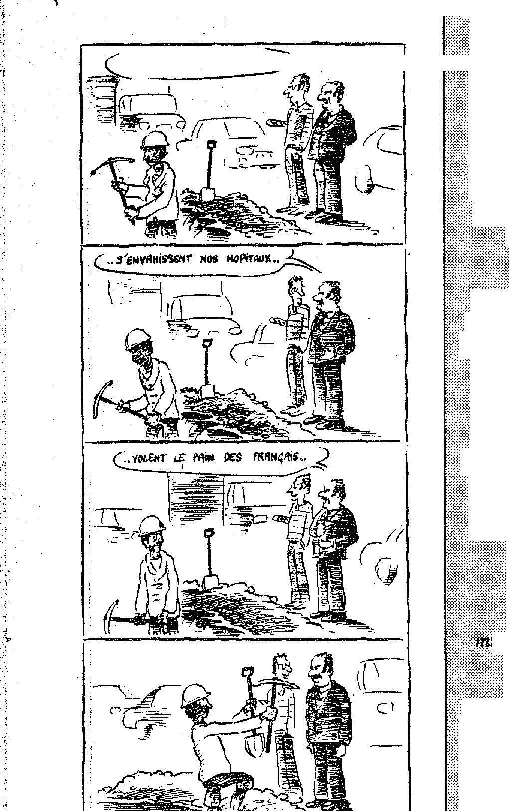

PRATIQUES

puissance et celle de leur entourage (les écrivains publics notamment, nombreux dans ce milieu) face à toutes les compli­cations administratives.

La relation linguistique n'est jamais purement linguistique, elle est sociale. Ainsi on entend : «la dame au guichet ne comprend rien quand je parle», «madame au foyer ne parle pas le turc et pourtant elle comprend tout».

Il y a également ceux qui perdent leurs moyens et qui se braquent même lorsqu Ils possèdent la langue.

Il y a également ceux qui viennent chercher un conseil, identique à la demande d'un autochtone mais les demandes ne sont jamais désincarnées. La particularité des immigrés est qu'ils peuvent faire (et font souvent) l'objet d'une perception de type ethnocentri­que et cela accroît leurs difficultés par rapport à celles des autochtones. Ils cherchent un lieu où ils peuvent exposer en toute confiance leurs pro­blèmes les plus délicats.

Outre ces tâches administratives et à partir d'elles, des problèmes plus complexes souvent se font jour exigeant une analyse de la situation, un soutien psychologique et une action sociale approfondie effectuée par le service spécialisé seul ou en collaboration avec les autres services sociaux.



***LES FOYERS L'EXIGENCE.D'UN CONFORT EUROPÉEN A. UN PRIX IMMIGRE***

***Historiquement*** la *nécessité* de ***reconstruction et du développement industriel ont entraîné*** un ***nouvel appel de main-d'oeuere*** étrangère ***après la seconde guerre***

*mondiale.*

*La néeessité* ***de logement pour ces travailleurs et le désir d'exercer sur eux un contrôle (Algériens pendant la guerre d'Algérie, employeur-employé, étrangers mal connus—) ont amené la création de sociétés ou d'associations pour construire et gérer des foyers.***

***Initialement, les foyers étaient des logements précaires, conséquence de la crise***

***du logement*** et ***du défaut*** de ***statut reconnu aux immigrés : les immigrés n'étant là que pour travailler,*** toutes ***les notions de cadre de vie (logement, culture...) ont été relativisées ou réduites à l'accessoire, comme le montre le grand nombre de foyers insalubres, accentuant l'idée que l'immigré ne doit être qu'un travailleur.*** Seule

***structure officielle de logement, le foyer est un compromis, quasi impossible entre la vie européenne et la vie traditionnelle*** du ***pays d'origine.***

Qui' ***dit travailleur immigré dit «carte de travail» mais aussi «carte de séjour» ou de «résidence». Travail et logement sont donc en relation de mutuelle dépendance et*** *constituent* eu ***quelque sorte le statut du travail immigré. On peut donc dire que la***

***condition*** rnéme ***de l'immigré est*** *déterminée* ***par la relation travail-logement. A la manière d'un test projectif, le logement des immigrés nous révèle*** leur ***condition :***

***logement exceptionnel, logement d'urgence, logement provisoire.***

***Le statut juridique de ces travailleurs est ainsi indéterminé et précaire à***

***manière du «foyer».***

La ***première*** demande de*,* ***la part des immigrés en foyer est d'ordre économique*** et *culture/ie.*

***Compte tenu de ses projets, faire vivre sa famille et retourner au pays, et du fait que ta seule*** partie ***compressible*** *de* ***son budget est le loyer,*** l'immigré ***en foyer reven­dique*** en premier ***lieu de payer le moins cher possible (ce qui explique égaiement la présence*** de ***clandestins dans les foyers).***

***Ce comportement,*** ce ***regard toujours tourné vers le pays a son pendant cultu-***

***rel à savoir*** la ***nécessité; de*** se ***protéger des influences*** de la ***société occidentale de consommation*** .qui*remettrait* en cause ce ***projet*** économique ***initial. Vivant ainsi en exclu.***

***Le foyer constitue pour lut une protection et*** une ***sécurité. ;A l'opposé, en tant que*** travailleur, ***il*** *revendique'un* mode ***de vie similaire à celui d'un travailleur français célibataire. Dans cette perspective le foyer est véeu*** comme ***un hôtel*** avec ***les mêmes*** exigences ***de prestations et de confort.***

***Entre ces deux demandes principales, s'inscrivent des attitudes mitigées, en***

***fonction*** de *1a* ***situation individuelle de chacun.***

***Une donnée cependant reste stable :la concentration de ces deux besoins qu'on peut synthétiser de*** la manière ***suivante :*** un ***confort européen à un prix*** immigré.

***Le foyer est un compromis impossible entre ces deux demandes.***

A. l'heure ***actuelle la***, ***demande la plus forte reste: ele prix immigré».***

***Le foyer se présente sous l'apparence d'une communauté. Mais n'identifions-***

***nous pas les uns aux autres les immigrés d'une même nationalité, d'une même ethnie,***

pour faire ***passer dans la*** réalité et *pour* ***mettre en oeuvre dans la pratique, en toute légitimité et*** en ***toute liberté, l'illusion communautaire ?***

***Car*** le ***logement en foyer isole les résidents les uns des autres à*** *l'intérieur* ***d'un*** même ***lieu plus qu'il ne contribue à les rapproeher*** et à ***les unir.***

***Lieu de résidence mais aussi espace*** de ***vie*** *presque* ***autonome en ce sens qu'il***

***assure l'essentiel des fonctions*** sociales élémentaires *et* ***satisfait la plupart des besoins, primaires,*** le *foyer* à ***la manière d'une caserne, d'un pensionnat*** ou d'un *asile* ***consti­tue un «univers totalitaire» au sens de GOFFMAN, c'est.«-dire un établissement investi de la fonction ambigiie de*** neutraliser *ou* de réadapter à ***l'ordre social des***

***déviants ou*** *des* ***«différents».***

|  |  |
| --- | --- |
| **AigLOQUENt *NOS men*** |  |





ef5diet.

***Il est indispensable*** de ***s'intéresser au financement des actions en faveur des***

***gran ts.***

***Toutes ces actions sont financées par le FONDS D'ACTION SOCIAL (FAS). Cet établissement public administratif national placé sous la tutelle du Minis­***

***tère de la Solidarité Nationale et du'Ministère*** du ***Budget gère*** en ***1982 800 millions*** de ***francs. Ses missions ont évolué au cours*** de ces ***vingt dernières années, s'occupant à sa création en 1958 des travailleurs musulmans d'Algérie en métropole et de leur*** *famille,* ***Puis en 1964*** des ***travailleurs étrangers*** à ***titre permanent et enfin,*** en ***1966***

***de tous les travailleurs migrants, il a alors compétence pour l'exécution*** de ***program-***

***.***

***me d'action sociale.***

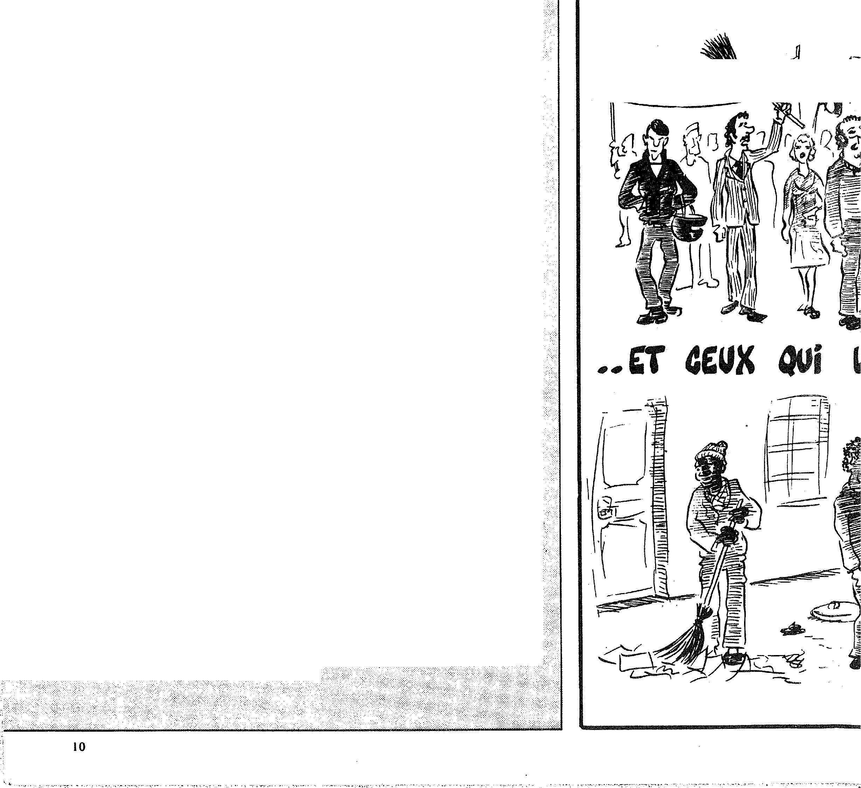

**PRATIQUES**

***De 1959 à 1975 son action a été orientée vers des investissements en logement***. ***(70 %*** *des* ***dépenses).***

***Depuis 1976 les investissements en logement ne sont plus supportés par le FAS (Remplacement par le 0,2 % puis le 0,1 % du 1 % patronal pour le logement). Les dépenses sont devenues des aides à la gestion des foyers (39 % en 1977 puis 55 % en 1980).***

***L'action sociale proprement dite a été sacrifiée les deux dernières années. Ainsi on note une croissance de + 132 % de 1974 à 1977 et de — 3 % de 1977'à 1980.***

***Ces évolutions traduisent les hésitations de la politique d'immigration. La première période correspond à l'arrêt des entrées et à un effort important en contre partie pour intégrer les immigrés présents ainsi que leurs familles. La deuxième pério­de est celle du développement de la politique de retour et de l'accent mis sur la deuxième génération.***

***UN ROLE AMBIGU***

***Le financement du FAS provient de trois sources :***

* ***Une subvention de l'Etat qui est passée de 17,3 % en 1974 à 1,1 % en 1980.***
* ***Des recettes techniques qui sont négligeables.***
* ***De la contribution des allocations familiales correspondant à la différence de prestations que devraient toucher les familles étrangères si elles résidaient en Fran­ce et qui depuis 1964 est fixée par décret.***

***Les contributions proviennent de la CNAF et du régime agricole.***

***La CNAF verse 96 % de la contribution totale. Il*** y a eu ***une croissance de*** *247%* ***de ces fonds de 1974 à 1980.***

***Cette contribution reste cependant largement inférieure à toutes les évaluations que l'on pourrait faire, si la clause de territorialité était abandonnée, et les allocations résultant des conventions bilatérales signées par la France avec les pays d'émigration. (Notamment dans ces évaluation on ne prend en compte que les allocations familiales proprement dites, en faisant l'impasse totale sur toutes les autres prestations familia­les : allocations pré et post natales, logement, etc...)***

***Cette clause de territorialité dépend de la philosophie qui s'attache aux presta­tions familiales sur salaire ou aides à l'enfant visant indirectement à encourager la natalité.***

***Comme le principe de territorialité est un des principes fondamentaux du droit des prestations familiales qui s'applique aussi bien aux français dont les familles sont à l'étranger*** qu'aux ***étrangers dans le même cas et que les pouvoirs publics repoussent la thèse du sur-salaire, la contribution spéciale des régimes des prestations familiales au FAS n'est pas une obligation en soi. Le gain résultant pour la collectivité nationale de la non prise en charge des familles vivant à l'étranger est un prétexte qui a, permis d'obtenir un surplus de financement au profit des immigrés isolés ou des familles qui connaissent des problèmes sociaux supplémentaires.***

***Ainsi selon cette thèse c'est le BESOIN social qui justifie un financement spécial de la part des prestations familiales ! Cette thèse tranquilise à bon compte la bonne conscience des pouvoirs publics.***

***L'analyse montre que cette institution inadaptée et ambigus qu'est le FAS n'a pu faire face aux missions de plus en plus larges qui lui ont été fonfiées depuis 1974, limitant son action au financement, sans étude de besoins ou d'efficacité, sans promotion d'actions sociales ni nationales ni locales, sans soutien technique à un secteur associatif indispensable mais de valeur*** inégale.

***L'aide*** du ***FAS privilégie une catégorie de travailleurs puisqu'elle concerne (pour la moitié de ses dépenses) les travailleurs isolés en foyer. Ceux*** qui ***vivent en dehors des foyers n'ont le bénéfice d'aucune d'entre elles.*** Ors peut ***estimer que moins d'un quart des travailleurs isolés*** en bénéficie.

***Dans la dernière période les moyens consacrés par le FAS à l'action sociale ont diminué. Ce désengagement est paradoxal lorsque l'on examine sa vocation première puisque les réfugiés prennent une part croissante dans des interventions financées. 11 semble anormal que ces charges soient couvertes par lui, il faudrait une participation de l'Etat dans la mesure où il s'agit d'actions*** de ***solidarité dépassant la finalité du FAS.***

***De même le financement des émissions de raido et de télévision semble dépas­ser la compétence juridique du FAS (les migrants ne s'acquittent-ils pas de leur rede­***

***vance radio-télé comme les autochtones ?}***

Le travail spécialisé est également abordé de façon plus collective avec l'organisation de séances d'information auprès des résidents sur les sujets médico-sociaux qui les intéressent et les concernent. C'est un travail en liaison avec l'alphabétisation pour faciliter l'autonomie, avec création d'un matériel audio-visuel approprié à cet effet.

Afin de compenser l'isolement du foyer et de ses résidents, un travail d'«ouverture» par l'organisation de réunions de coordination élargies ou de réflexion sur des thèmes (la santé des migrants par exemple) au sein même du foyer, en collaboration avec les délégués

***1. y A Cg« QU"***



***q***

ALTI

des résidents s'est toujours déroulé de façon constructive. Un travail sur un secteur donné, sur un lieu de vie donné avec les professionnels de la base est souvent plus payant qu'une réflexion «en chambre» avec des «penseurs». Chacun prend en effet conscience qu'il répond au coup par coup aux questions et problèmes posés- mais également chacun se rend compte que collective­ment et de façon systématique et globa­lisée on agit mieux.

Enfin une relation continue avec le pays d'origine des immigrés permet d'atténuer en partie l'écartellement incessant du migrant.

L'ENJEU : UN SERVICE
  
SOCIAL GLOBAL

«Si on te paye Madame est-ce que tu restes?» voilà la réflexion des résidents à l'annonce de notre départ.

Muni de la liste des travailleurs sociaux du secteur, ils s'adressent une fois, deux fois au service de droit commun puis abandonnent. La réponse n'est pas adéquate et les collègues dont les secteurs n'ont pas été allégés pour autant sont débordés.

La création de ces services spé­cialisés était-elle discriminatoire ?

Avons-nous contribué à l'isole-

PRATIQUES

ment et à la dépendance ? ou au con­traire à l'autonomie progressive et à la reconnaissance ?

La possibilité pour les étrangers de créer- leurs propres associations pourra peut-être pallier ce vide soudain, leur éventuel droit de vote aux élections municipales facilitera peut-être leur insertion locale.

Cependant assez de démagogie, une période transitoire aurait pu être aménagée même si les projets, parti­cipation du FAS au financement de l'action globale sur les îlots à forte concentration d'immigrés sont plus

Fatisfaisants.

La politique «idéale» pourrait être celle de la banalisation des actions, chaque institution prenant à son compte les besoins des immigrés comme il se fait en théorie pour les diverses catégorie de français. Cependant la situation actuelle exige le maintien de «discriminations positives» pour atteindre effectivement cette égalité qui ne resterait sinon que théorique. Des actions sinon spécifiques du moins renforcées sont indispensables. Il est nécessaire d'envisager la politique d'ac­tion sociale en faveur des migrants de façon plus constructive et plus dynami­que abandonnant «l'assistanat». Pour cela il ne suffit pas de transformer juridiquement le résident en locataire, de prévoir des moyens financiers, il faut aussi des moyens humains. Sous prétex­te de lutter contre le paternalisme il ne faut pas tout supprimer et renvoyer les résidents à eux-mêmes.

La politique sociale concernant les immigrés forme un tout.

Ainsi dans leur logement comme dans leur chômage, leurs maladies ou leurs retraites (circonstances ou les immigrés perdent leur seule propriété intéressante à savoir celle de travailleur), dans leur formation professionnelle ou leur éducation (comme dans tous les cas où il faut les traiter en hommes complets) se révèle ce que l'on attend de ces travailleurs à l'état pur : LEUR FORCE DE TRAVAIL. Toutes les autres propriétés ne sont jamais qu'obs­tacles retardant la bonne marche des «robots-immigrés» qu'il faut traiter à moindre coût.

On retrouve ici comme dans toute action sociale le dilemne : sert-on au maintien de l'ordre existant avec sa logique conservatrice ou sert-on de tremplin à l'épanouissement de l'indi­vidu et des groupes ?

Il s'agit de savoir où se situe la politique sociale globale ? Est-elle un moyen de normalisation de la vie sociale ou un moyen d'accomplisse­ment des aspirations collectives et de régulation des contradictions sociales ?

DANIELLE

1 I

* 111.11111•116SOMMIMI.

**VCOLCNT tiCITOYER Là MM..**

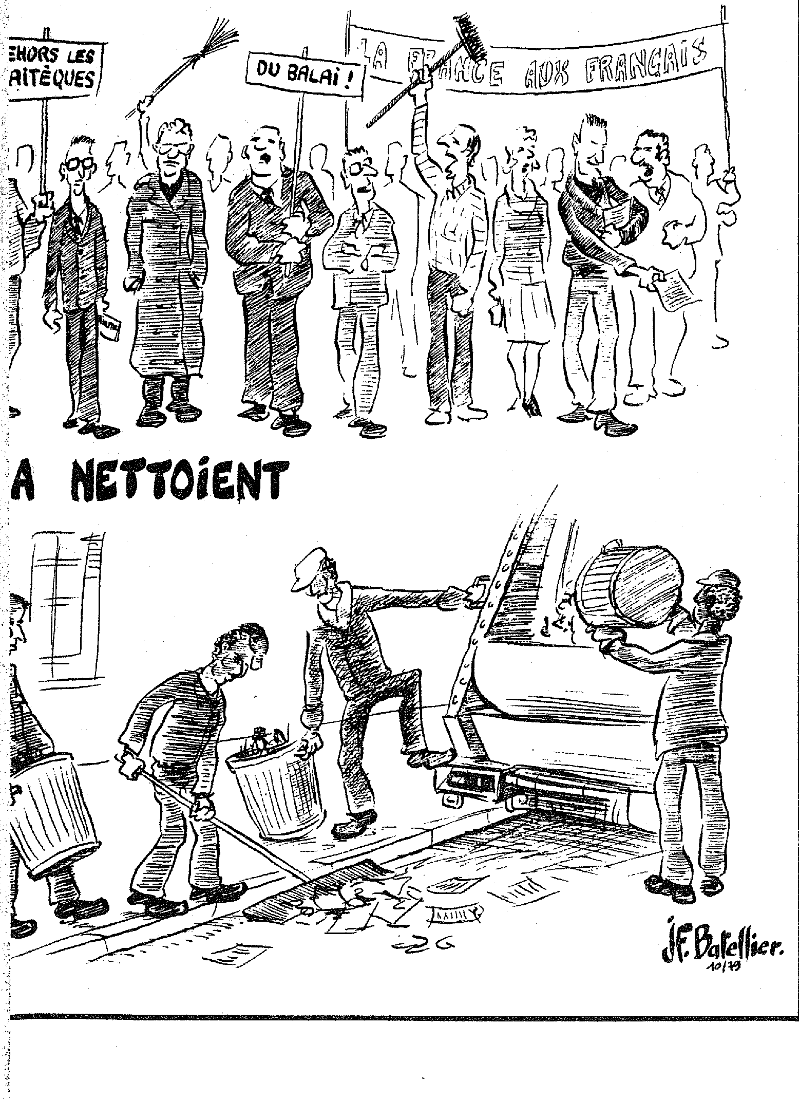

**A NEITOiENT**

jegelfier.

HISTORIQUE

Selon une étude réalisée en 1981 par la Direction Régionale de l'Équipe­ment et l'Institut d'Aménagement et d'Urbanisme de la Région Ile de France, la région Ile de France compte une centaine de grands ensembles, regrou­pant plus de 100 000 familles. Ces ilôts construits pour la majorité entre 1950 et 1975 répondaient à un besoin urgent de logements sociaux. Cependant, la qualité du bâti, l'insuffisance des équipements publics... ont conduit à une dégradation rapide des conditions de vie. Pour tenter de résoudre ces difficultés, un groupe interministériel nommé «HABITAT ET VIE SOCIALE» est mis en place (voir circulaire du 3 mars 1977). Cette procédure se présente alors comme «une intervention globale pour la réhabilitation du bâti».. Cette opération débute par la constitution d'un pré-dossier étudiant l'état du bâti, les équipements existants ainsi que la vie sociale du quartier. Une équipe opérationnelle (sociologues, architectes travailleurs sociaux...) travaillent sur le terrain et contacte les associations et les habitants pour répertorier les de­mandes par rapport au logement et au quartier. Cependant, au vu des premiers résultats, il est apparu très clairement que l'effort s'était porté uniquement sur le bâti, sans que les causes des différents problèmes soient abordées (exemple : politique d'attribution des logements). D'autre part, toute la dimension sociale avaient été abandonnée. De ce fait, les résultats semblaient tout à fait insuf­fisants. Il fallait trouver une autre forme de travail et de réflexion pour s'engager dans la voie préalablement définie.

En 1981, les événements survenus dans certains grands ensembles, notam­ment aux «Minguettes» à Vénissieux, se présentent comme «détonateur»

12

pour une nouvelle forme dIntervention.

Et dès septembre 1981, à l'initia­tive de Monsieur le Commissaire de la République de la Région, la Région Ile de France propose un *programme d'ac­tion «Bâts sensibles»,* les grands princi­pes d'intervention étant définis dans le plan intérimaire régional voté en décem­bre 1981. En janvier 1982, une liste de 22 ilôts sensibles est déterminée.

Parallèlement, le premier Ministre met en place une *Commission Nationale pour le développement social des quar­tiers,* présidée par Monsieur Dubedout, député-maire de Grenoble. 16 quartiers sont retenus par cette Commission, dont 5 appartenant au programme régional Ile de France.

Le choix des ilôts s'est fait de la façon suivante :

* au niveau national : sur propo­sitions des municipalités
* au niveau régional ; d'après l'enquête réalisée en 1981 après une concertation interdépartementale.

Les critères retenus étaient la taille du quartier (seules des opérations importantes ont été retenues), l'acuité et la concentration des problèmes et enfin la volonté politique des élus d'engager les opérations d'une manière globale. Il reste que ce choix est tout de même assez subjectif et que certains ilôts qui nécessitaient une intervention rapide ont pu être délaissés.

OBJECTIFS

L'objectif de ce programme est «d'élaborer sur ces quartiers de vérita­bles plans locaux de développement éco­nomique et social, associant tous les partenaires locaux dans un esprit de décentralisation de la responsabilité et de la conduite des opérations» (Minis­tère de la Solidarité Nationale). Les programmes concernent d'une part la réhabilitation du bâti et l'environne­

ment (équipements espaces verts, entre­tien...) mais d'autre part et surtout la vie sociale (éducation, formation pro­fessionnelle, emploi, loisirs, culture, participation des différents acteurs sociaux...) Comme l'a précisé Monsieur VOCHEL, Commissaire de la Républi­que de la Région Ile de France, il faut «donner la priorité à l'habitant plutôt qu'à l'habitat».

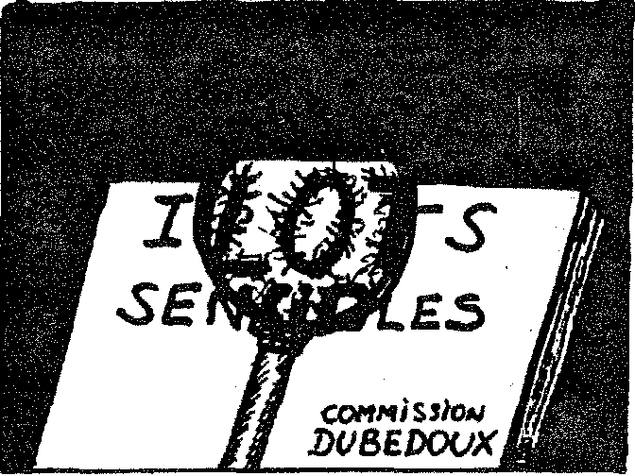

FONCTIONNEMENT

Au niveau national, la com-mision est composée de représentants des vingt ministères concernés, d'élus, de partenaires professionnels et sociaux et d'experts. Il existe également un bureau exécutif (1 représentant de l'Union des HLM, 1 représentant de la CNAF, 5 représentants des minis­tères) ainsi qu'un secrétariat de la Commission dirigée par un représen­tant du Ministère du Plan et de l'Amé­nagement du territoire, qui correspond avec chaque ministère.

Le rôle de la Commission Natio­nale est :

* de conduire les opérations de réhabilitation des quartiers dégradés nécessitant une intervention nationale,
* d'aider les régions pour définir des programmes régionaux,
* d'engager une réflexion pour une nouvelle approche dans le cadre de la décentralisation.

Pour cela, elle a établi trois axes de travail : tout d'abord, organiser des groupes de travail spécialisés, regrouper les travaux de groupe et les mettre à la disposition des intéressés, dresser un bi­lan de ce qui a été entrepris. Sur cette base, certains problèmes ont été dési­gnés comme prioritaires et suscitent chacun un groupe de travail animé à l'échelon local. Notamment, ont déjà été mis en place les groupes suivants : intervention communale, gestion adap­tée des organismes propriétaires, trans­formation urbaine des quartiers, présen­ce active des habitants, insertion pro­fessionnelle et sociale des jeunes, équi­pements et services pour l'enfance et l'adolescence (cette liste n'est pas exhaustive). *Au plan local, les opéra­tions seront menées sous la responsabili­té de la commune. En effet, bien que l'état et la Région Ile de France soient

**DOSSIER-**

**ILOTS SENSIBLES**

**«De l'État-Providence au Quartier-Solidarité»**

Le développement social constitue une façon d'utiliser certains modes d'intervention nouveaux en complément de ceux déjà utilisés, dans le cadre d'une action plus collective.

C'est dans ce cadre que s'inscrit la politique d'action «ilôts sensi­bles» et développement social des quartiers.

DOSSIER

les promoteurs de cette action, le pro­gramme doit être conduit au niveau de la commune. Dans tous les textes, la nécessite d'une participation active de la commune est réaffirmée. Une commis­sion locale doit être créée en vue d'éta­blir une concertation entre tous les intervenants. D'autre part, un chef de projet est nommé et travaille avec l'équi­pe opérationnelle sur le terrain. Les engagements respectifs de l'état et de la commune seront précisés par conven­tion.

**FINANCEMENT**

L'aspect financier en ce qui concerne une opération de ce type est bien sûr essentiel. La commission natio­nale ne dispose pas de crédits propres. Le budget 1982 étant déjà défini lors de sa constitution, les enveloppes bud­gétaires n'ont pu être modifiées. En 1983, le programme de développement social devrait constituer des priorités budgétaires.

Au niveau de la Région Ile de France, le conseil régional a voté un crédit de 20 MF pour 1982, permettant ainsi la création de petits équipements.

SUR **LE TERRAIN**

Au printemps 1982, à la suite des visites effectuées sur les quartiers dits dégradés, il est apparu que :

* la dégradation du bâti et l'in­suffisance des équipements sont des problèmes importants mais peuvent être résolus assez facilement,
* cependant, les problèmes so­ciaux sur ces ilôts présentent une grande acuité et sont à traiter en priorité.

En ce qui concerne le bâti, des opérations H.V.S. étaient engagées sur la plupart des ilôts sensibles et vont donc se poursuivre.

Par rapport aux HLM, une réfor­me de cet organisme semble être souhai­tée (la prépondérance de l'office HLM de la ville de Paris pose par exemple des problèmes). Mais la priorité sera donc donnée au social. Pour atteindre les objectifs fixée dans le cadre du program.-me, différentes démarches ou actions ont ou vont être entreprises en ce qui concerne :

**Les jeunes**

* **programme d'insertion sociale et professionnelle des jeunes**

Ce programme, dont la mise en oeuvre a été décidée au Conseil des Mi­nistres du 9 décembre 1981, s'établit par rapport à trois structures :

* les P.A.I.O. (permanences d'ac. cueil, d'information et d'orientation, circulaire du 9 avril 1982) qui s'adres• sent aux jeunes de 16 à 18 ans et sont des lieux «d'accueil où seront rassem­blées les informations relatives à l'orien.

talion et à la formation mais qui n'ont pas vocation à un suivi global des jeu­nes». Elles coordonnent également l'in­tervention de différentes institutions tel­les l'ANPE, le CIO, le CIDJ, l'AFPA. Il devrait exister dans l'avenir une permanence par ilôt.

* les missions locales (circulaire du 9 avril 1982) qui s'adressent aux jeu­nes de 16 à 26 ans et qui ont pour rôle d'accueillir ceux qui ne sont ni scolari­sés, ni en apprentissage, ni titulaires d'un emploi permanent et en particulier les jeunes chômeurs. Cette structure doit aussi aider les jeunes pour l'ensem­ble des problèmes qui se posent à eux (logement, insertion...). Quelques mis­sions locales fonctionnent déjà sur cer­tains quartiers (au 7/7/82, trois missions sur la Région Ile de France).
* les stages (circulaire du 14 avril 1982)
* stage d'insertion : doit four­nir aux jeunes un projet professionnel
* stage d'orientation : permet une orientation professionnelle et une entrée en stage qualifiant
* stage de qualification : doit déboucher sur un emploi

De nombreux stages d'insertion ont déjà été mis en place.

* **postes FONJEP**

Ces postes destinés aux anima­teurs, éducateurs, etc... d'associations agréées par les services de la Jeunesse 3t des Sports seront développés. 60 de ces postes sont estimés nécessaires pour 1983 en Lie de France.

* A.J.I.R.

Il s'agit d'une bourse destinée aux jeunes ayant un projet pour de petites réalisations au niveau départemental (1000 à 2000 F) ou pour des projets dans un but professionnel et pouvant déboucher sur une création d'emplois au niveau régional (10 000 F).

* **stages «jeunes volontaires»**

Ce programme met à la disposi­tion des associations, des établissements n'ayant pas un caractère industriel ou commercial ou des collectivités locales, *des* jeunes de 18 à 25 ans, *sans* emploi. Ce stage doit leur donner une première expérience de travail, leur procurer une certaine formation et les orienter.

**l'enfance et l'adolescence**

* **les zones d'éducation pridri-taire** (Circulaire Education Natio­nale du 1/7/81 et 28/12/81)

La plupart des établissements scolaires situés dans ces programmes ont été classés en zone prioritaire. Ces zones nécessitent l'élaboration d'un projet éducatif avec des objectifs finalisés et des moyens programmés en liaison avec les partenaires du terrain. Une équipe d'animation composée d'ensei­gnants et de parents, d'élus; de travail­leurs sociaux doit être créée. Lés moyens données par le Ministère de l'Education. Nationale dépendront des projets éduca­tifs. Les inspecteurs d'académie pour­ront soit accorder une priorité de finan­cement, soit consacrer une partie des crédits de stage de formation aux personnes intervenant sur les zones prioritaires.

* **animateur/coordonnateur de la petite enfance**

Leur rôle consiste- à coordonner les différents modes de garde sur un sec­teur, à informer, à conseiller par rap­port à ce problème.

* **animateur jeunes dans les cen­tres sociaux**

Outre l'animation, leur mission, en liaison avec les centres sociaux, sera une prévention précoce de certains problèmes.

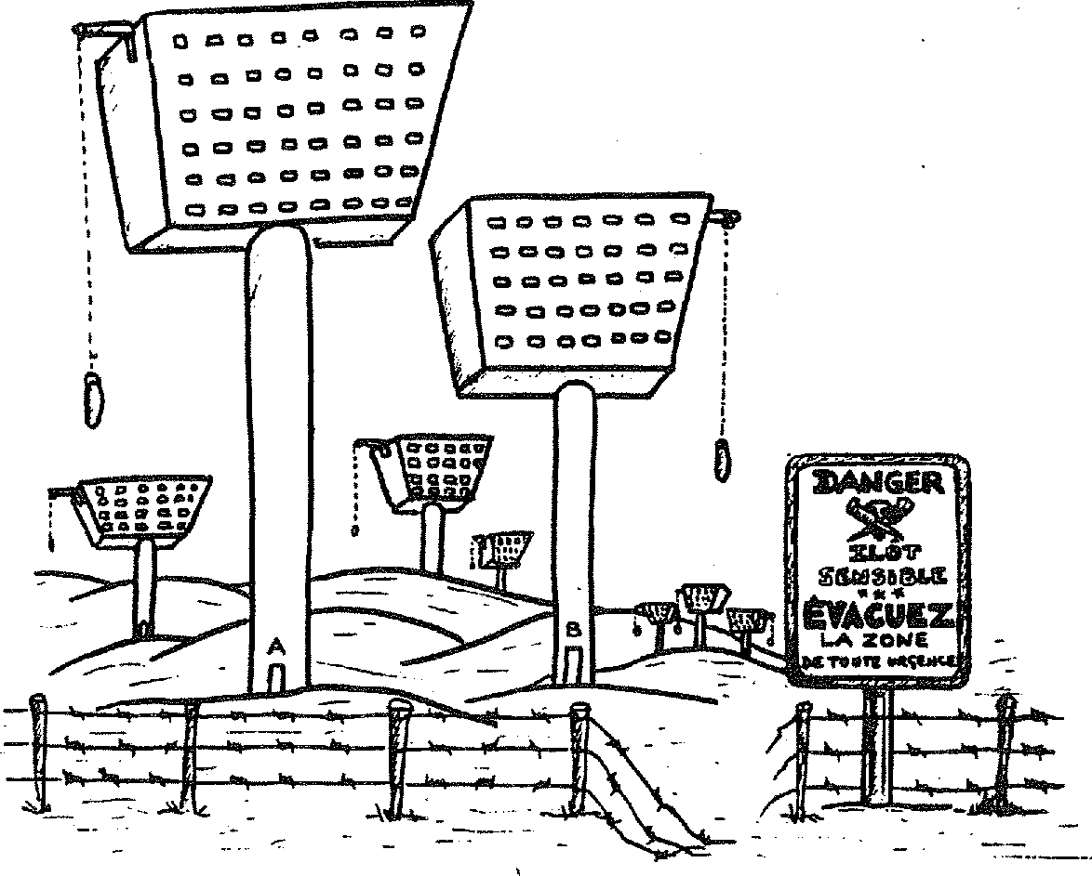

13

**DOSSIER**

**ILOTS SENSIBLES
  
(Programme régional)**

**Département de Paris (75)**

**— Groupe Brillat Savarin (13**

**— Zan des.Amandiers**

**Département de Seine et ;iarne (77)**

**--- La Pierre tellinet. à MEAUX**

**Zup de Surville à MONTE:,**

**•**

**REAU**

Députe7ntdde:Y,Gli'-'7.S>(78)urr4 **ikitiet4N\***

**use JOLIE(*) .**

**Za*eA:,ta 14`)é à CitAlen°111)**

t.

'VIGNES

part,,,edIS160i( L:;rdR.,<à GNY(*)— e;0AT **ire 4e** 4 1)**avI**GNEux

M**1)..,PartemLeuee!,eatièst Nanleïres: coLom_**

**Mire**

**' Ilaue"e* (92)**

**à NANT**

**Le petit Celombe**

**RON**

Eg

Les Gr... ..:......,

teRs(*

**Département dela Seine-Saint-Denis (93) — Les e4000» de LA COURNE11,-VE (4)**

**— La Rose des Vents à AULNAY. SOUSSOLS**

**Départementdluyalt:•l ea rn**te

**>e> .(9..,4**

**LeBoislAbéàçllAmpk .v**

**eNt**

**enENNE s**

**LeeEtleueéààcer.ot**

**Cit6eallié-**Léa

**m?**ntlear**d**

**V BY-SU a-SENE:RLYClOisy(.**) **.Leshat4egNmteeànuiERs SUR MA**INE

**Depattement du** Val **trOise (95)**

**1!.**

**Zup Nôrd.à ARGENTEU1E**

Quart**'er. de la. Muette ' .•>**

**R... à GA**

GESIES GONESSES.)

**LiAuiv;doeNao.lr, urards à...ST:OUEN .**

**) é également par la...Commis-**

**dOTt . ationale.**

**...**

**ÔPÉRATIONS RETENUES PAR'
  
LA COMMISSION NATION ALE
  
POUR LE DEVELOPPEMENT
  
SOCIAL DES QUARTIERS**

**le plateau Roulier à** CREIL

**—.les grands ensembles de DREUX**

**-- le gaartier des Grésillotet.à GÉNNE-**

**hale de GRANDESYNTI1E**

**le rjuartierMistral à, GRENOBLE**

**le Grautle Borne à GRIGNY**

**des 4000» la.COLIRNEUVE**

**— la ZUP Berthe 4.LA SEYNE**

**-le Val Fourni à MANTES-LA-JOLIEI.**

les **'13à et 14à arrondissements à.**

**MARSEILLE**

**— Haut da Lièvre -à IqANGY**

**les.grands ensembles d4)RLY-d1101SY les quertiers inealebreede ROUBAIX -. le Neuhof à STRASBOURG**

**rarrondi,..;;einent de ,VALF,NCIEN-**NFG

**-,,. les MinîmettiseVieelisStIEUX**

**4**

**a GENNEV1L-**

**l'emploi et la formation**

* **des permanences A.N.P.E. se­ront organisées dans la plupart des ilôts sensibles. Elles seront tenues chaque semaine par un prospecteur placier et un conseiller professionnel. Les pros­pecteurs doivent être intégrés à l'équipe socio-éducative en place.**
* **stages A.F.P.A.**

**Le Ministère du Travail veut augmenter le nombre de ces permanen­ces en Ile de France, notamment sur les ilôts sensibles. Des actions expérimenta­les de formation doivent débuter sur les quartiers ou un centre AFPA existe déjà.**

* **emploi d'initiative locale**

**Réservés essentiellement aux de­mandeurs d'emploi inscrits à l'ANPE, ces postes sont destinés aux organismes privés (associations, SARL, coopérati­ve...) ou publics (collectivité locale...**) **pour des activités non prises ou mal prises en charge par les services publics ou sociétés à but lucratif.**

* **emploi d'utilité publique**

**Englobe les emplois d'auxiliaires de vie, d'animateurs, d'aides ménagères, (L'emplois dans les centres sociaux.**

**Les emplois d'initiative locale ou d'utilité publique devraient être favori­sés en 1983.**

**lés immigrés**

**Le Secrétariat d'Etat chargé des Immigrés propose à partir de 1982 des contrats d'agglomération. Ces contrats conclus entre le Secrétariat d'état et les collectivités locales ont pour objectif de mettre en place une politique globale par rapport au problème des Immigrés** (**insertion sociale de la deuxième géné­ration, identité culturelle...). Ils per­mettent le financement de certaines études ou formation ainsi que des crédits de fonctionnement (30 000 000 f déjà affectés pour les opérations de la Commission Nationale).**

**14**

**Ces contrats supposent la création d'une structure de concertation compre­nant tous les intervenants sur la com­mune.**

**les femmes**

* **centre d'information des droits de la femme ((CIDF)**

**Un centre sera mis en place dans de nombreux quartiers. Ils assurent une information dans différents domaines tels que formation professionnelle, droit du Travail, contraception, prévention...**

* **Le ministère des droits de la**

**Femme financera :**

**des stages d'insertion sociale**

**des stages qualifiants**

**des stages d'alphabétisation**

* **Une aide financière sera accor­dée aux associations présentant des projets dans le sens d'une *mise* en place de lieux de rencontre et d'échanges (bibliothèque, ludothèque, etc..**.)

**les habitants**

**Leur intervention constitue un des impératifs fixés par le plan. Les expé­riences précédentes ont prouvé qu'au­cune opération de réhabilitation ne peut réussir sans l'association des habitants aux décisions. Les associations de quartier représentent un interlocuteur privilégié. C'est pourquoi on s'oriente vers un projet de loi pour le dévelop­pement de la vie Associative.**

**Il est important de rappeler en cOnclusion que ce programme propose de nouveaux modes d'intervention par une action plus collective et plus globa­le, une meilleure coordination entre tous les intervenants et une participa­tion des personnes concernées. Il reste bien sûr à voir comment ces principes vont être appliqués sur le terrain par exemple, la participation active des habitants est recherchée. Mais comment s'exprimeront les personnes qui ne s'intégrent dans aucune association ?**

**L. GRANGE**

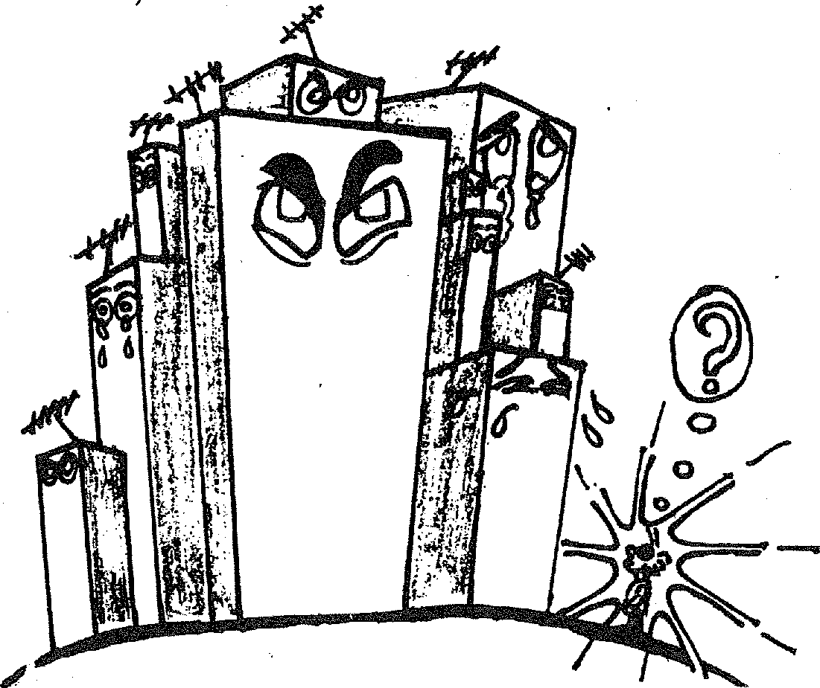

***,00011ell•I* DOSSIER**

Parmi les programmes sociaux mis < en place jusqu'à présent par les différents gouvernements, la commis­sion Dubedout innove sur différents points : son rôle est limité dans le temps, elle ne dispose pas d'une enve­loppe budgétaire, elle ne définit pas un cadre rigide de fonctionnement et d'in­tervention, elle facilite l'élaboration sur le terrain .

**Sabordage ou hara kid**

D'ici décembre 1983, la com­mission va-t-elle pouvoir promouvoir cette dynamique inter-structure, mettre eu' place les instances qui assureront le prolongement de son action ? En un mot, mourra-t-elle de sa belle mort ? ou bien au contraire se heurtera-t-elle aux résistances institutionnelles qu'elle ren­contre déjà et devra-t-elle faute d'avoir atteint ses objectifs disparaître ? Il est reconnu que si la politique française a changé, ses institutions et plus précisem-ment ses responsables restent fidèles Leux-mêmes et montrent une certaine mauvaise volonté au changement. Au quel cas, en une année maintenant, toutes les «bonnes volontés» qui tra­vaillent à la Commission risquent de voir leurs efforts voués à l'échec et retomber d'ici quelques mois dans le schéma classique des bonnes vieilles méthodes. Si les instances se mettent en place nous constaterons certainement uni changement dans les rouages admi­nistratifs compte tenu de la possibilité offerte aux organes locaux d'interpeller directement les ministères en passant par les départements et les régions.

ne pas créer une situation artificielle qui signifierait l'impossibilité d'organi­ser ailleurs le même fonctionnement. Mais à défaut d'institutionnaliser une structure ne voit-on pas là poindre l'institutionnalisation de quelque chose de moins identifiable : ce qui relie ces instances ? L'objectif étant d'impulser une politique plus que de la justifier en créant une nouvelle institution, ce choix s'inscrit-il dans le refus de substituer le pouvoir administratif à celui des usagers ou bien suggère-t-il jusqu'à les «sacrali­ser» des mécanismes de travail, de réfle­xion et d'action ? L'impulsion étant donnée, la mécanique peut fonctionner puisque par ailleurs le financement est assuré par les différents ministères et la commission peut disparaître sans créer le vide.

**Originalité ou standardisation**

Dans le souci de ne pas imposer aux organes locaux trop de contraintes administratives et politiques et de favo­riser l'émergence d'innovations, les prin-zipes énoncés par la Commission laissent de larges possibilités d'action. Cette sou­plesse de fonctionnement devrait. «met­tre l'imagination au pouvoir». Chacun ou chaque groupe pourrait proposer son projet et voir peut-être ainsi ses deman­des et ses attentes prises en considéra­tion. Mais le risque aussi est *dans* la pos­sibilité qu'est offerte à Monsieur Untel, à Madame Machin ou à l'association X de faire entendre et prévaloir son dis­cours. N'allons-nous pas assister à la pri­se du pouvoir, laissé vacant par l'admi­nistration, par un notable, un organe lo­cal ou une institution au détriment des usagers en véhiculant un discours politi­que, corporatiste ou idéologique qui s'inscrirait à nouveau dans un processus de manipulation ? Dans le souci de favo­riser la prise de parole de tous, n'est-ce pas le discours de quelques-uns ou.de quelqu'un qui va s'installer et imposer ses propres valeurs ?

**JUSQU'OU PEUT ALLER L'ACTION SOCIALE ?**

**La commission pour le développement social des quartiers met en place un ensemble d'instances qui devrait favoriser la concertation et permettre une autre dynamique entre les différents partenaires sociaux pour une meilleure action sociale dont les effets économiques s'inscrivent tout à fait dans le principe d'une rationalisation budgétaire. Même si les habitudes et les mécanismes bien huilés des différentes institutions frei­nent jusqu'à immobiliser certaines propositions : il n'en reste pas moins vrai qu'ils demeurent la cible principale de la Commission Dubedout qui met en avant des termes comme transversalité, globalité, concertation, imagination, innovation et initiative. Ces objectifs vont dans le sens de la politique sociale présentée par les responsables gouvernementaux et sou­haitée peu ou prou par les travailleurs sociaux mais ne véhiculent-ils pas d'autres notions qui peuvent conduire à une nouvelle organisation sociale ?**

Nous assisterons donc à la naissanc d'une nouvelle instance exécutive : la commune et par voie de conséquence à la reconnaissance du quartier comme lieu de décision. La décentralisation et la déconcentration trouveront là les sup­ports nécessaires à leur fonctionnement mais plus le pouvoir est proche et plus l'espace social où il s'exerce est res­treint, plus son emprise risque d'être enveloppante et contraignante.

**Evolution ou Institutionnalisation**

Le choix de ne pas se donner les moyens financiers de son action précise la volonté de la commission de refuser tout risque d'institutionnalisation et de promouvoir une nouvelle articulation, une nouvelle dynamique entre les diffé­rents partenaires sociaux et surtout de

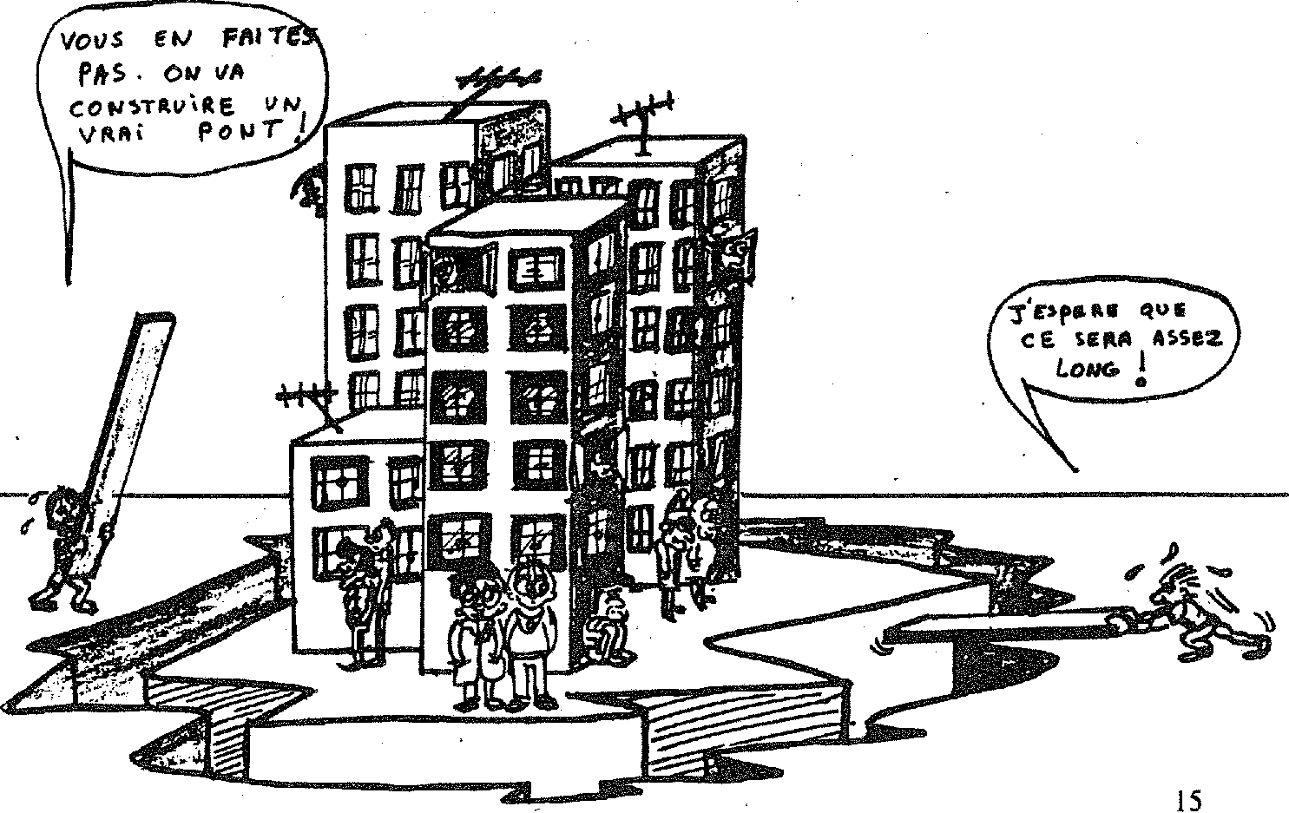

**vous EN FAI**T phs • ***ON VA COWSTRIARE*** VN

***vans POUT***

15

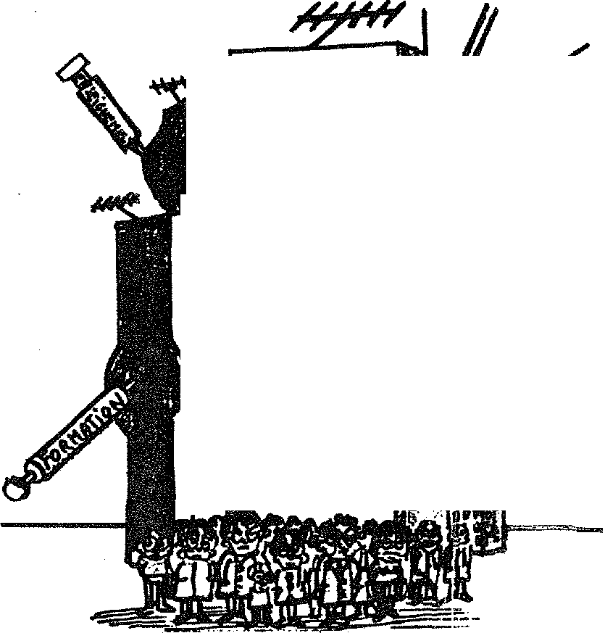

**DOSSIER**

**Participation ou normalisation**

Pour que les propositions émanent des usagers, la commission préconise le système associatif, jusqu'à le financer. Les associations seront plus que souhai­tées, elles seront provoquées, organisées et interpellées par toutes les instances. Tous devront se réunir pour définir en­semble leurs besoins, leurs désirs. ils pourront ainsi prendre la parole et faire Bavoir aux pouvoirs publics que doréna­vant ils entendent participer aux orien­tations et aux choix de la cité. Ils se pré­senteront comme des interlocuteuts à part entière en mesure d'assumer leur rôle «d'habitant-citoyen». Outre le fait que cette vie associative soit orchestrée par l'autorité publique et qu'en consé­quence elle risque de devenir imperson­nelle, anonyme et mécanique, nous pou­vons nous interroger sur le caractère normatif de ces regroupements d'où vont inévitablement émerger des critè­res, des concepts et des principes recon­nus ou devant être reconnus comme va­leur par l'ensemble de la communauté «représentée» dans ces assemblées. «L'habitant-citoyen» devient en fait le législateur et le contrôleur du code mo­rd de ses concitoyens.

**Remobiliser les travailleurs sociaux**

Ces quelques réflexions sur les principes défendus par la Commission Dubedout permettent de voir qu'elle n'est pas là uniquement pour répondre ponctuellement aux questions posées par les grands ensembles mais qu'elle s'inscrit dans un projet politique et so­cial plus important dont l'objectif final serait le changement social. Notre pro­pos n'est pas moins de porter un juge­ment sur ce changement que de souli­gner ce qui apparaît en fliirane dans un programme comme celui-ci. Le quartier comme lieu de décision et l'association comme structure de base participent à une dynamique et définissent ainsi assez précisément le changement social. Par ailleurs, la place, accordée au travailleur social, interroge sur le rôle que celui-ci sera amené à jouer «remobiliser l'en­semble des travailleurs sociaux sur one action sociale globale, pourrait bien être la nouvelle stratégie pour un nouveau travail social» disait un représentant de G. Dufoix. Entre son désir d'élaboration dans la concertation et le risque de deve­nir un agent de la normalisation, il devra chercher une autre voie. Nous nous trouvons face à une réorganisation du tissu social et nous devons sans aucun doute nous interroger sur les choix que nous serons amener à effectuer. Les pro­pos tenus par les responsables politiques vont tous dans le même sens : «Le tra­vail social peut être un facteur essentiel de vie démocratique et de changement s'il est mis en œuvre par des acteurs mo-

**16**

tivés et par des institutions adaptées. S'il permet aux individus et aux groupes en difficulté de mieux se prendre en char­ge» disait N. Questiaux.

**L'habitant-citoyen**

Cependant si l'organisation sociale de notre société s'oriente vers ce sché­ma, et en poussant à l'extrême son fonc­tionnement, nous pouvons nous deman­der si l'objectif atteint sera celui recher­ché. Ce schéma sous couvert d'une large concertation laisse la porte ouverte au discours unique. Toute parole pourra être canalisée par le biais des associa­tions et s'amalgamer avec d'autres pour constituer un consensus qui fera force de loi et qui sera imposé au voisin, à l'« habitant-citoyen». Nous pourrions di­re à tout ou chacun : «dis-moi avec qui tu t'associes, je te dirai qui tu es ». Dans ce projet d'organiser la population, quel rôle devons-nous avoir ? Les travail­leurs sociaux doivent-ils répondre à cet­te demande ? La parole inorganisée doit-elle être socialisée, doit-elle être récupé­rée par les associations ou rapportée par les travailleurs sociaux ? Le poids de ces instances conduira à une auto-régulation une auto-censure, une auto-discipline des «habitants-citoyens». Tout projet individuel subira la censure du groupe et si d'aventure une idée venait à perturber la solidarité du quartier, elle serait irré­médiablement rejetée. Ainsi, un club de jeux électroniques est préféré à un club de mécanique moto car ce dernier auto­riserait des «excès» et des «trafics». Non seulement la parole de chacun de­vra recevoir l'aval du groupe mais de sur­croît le groupe s'autorisera à contrôler la parole de chacun. Comment sera re­çue la différence ? Les confrontations risquent de devenir encore plus directes, tous refus de participer provoquera l'ex­clusion, l'hypermarginalisation. L'oppo­sition entre normes et hors normes sera encore plus tranchée, la déviance sera encore plus identifiable et la provoca­tion plus grande. Au nom de la concer­tation, de la globalité, de la transversali-té, le travailleur social deviendra-t-il l'a­gent de ce changement social en aidant la population à se constituer en interlo­cuteurs, en lui rendant la parole ?

**Troubles discours**

Pour mettre un terme au cloison­nement et au corporatisme devrons-nous devenir les porte-paroles de l'usager en substituant des solidarités instituées à des solidarités de fait ? Chacun sait quels sont les pouvoirs qui contrôlent les associations et choisir le système as­sociatif n'est-ce pas accepter que des dis­cours institutionnalisés monopolisent la parole jusqu'à utiliser le tremplin que leur procure ces instances pour conduire une campagne électorale ou procéder à une propagande idéologique ?

Nous sommes pris là dans un dou­ble discours qui réclame à la fois une politique sociale au service des usagers et qui refusent le quadrillage social et l'institutionnalisation de la norme.

Une des originalités de la Commis­sion Dubedout est de refuser l'institu­tionnalisation, mais ne met-elle pas en place une dynamique inter-structures qui constituera le ciment de l'Appareil-Etat qui à son tour consolidera la norme édifiée par «l'habitant-citoyen» ? Et qu'en conséquence tout jeu institution­nel peut être neutralisé par l'ordre col­lectif.,. Cette transformation sociale ne s'apparente-t-elle pas à un changement idéologique ? Devons-nous être les agents ou les relais de cette politique ou devons-nous nous donner les moyens pour qu'elle ne dérive pas jusqu'à ces extrêmes ? Dans cette seconde perspec­tive, l'agent de l'assistance peut-il se transformer en promoteur de la partici­pation ? Sommes-nous suffisamment débarrassés de nos habitudes d'assistan­ce pour établir un autre rapport avec les usagers ? Les résistances au changement ou au progrès social sont moins dans les institutions qu'en nous. Comment croire en effet que la concertation pourrait donner naissance à une autre action so­ciale. Si comme individu nous nous ré­clamons d'un certain discoursenous ne sommes pas moins les membres d'une institution qui, elle, a d'autres exigences, exigences qui correspondent peut-être aux nôtres, véritablement, mais non re­connues, encore camouflées par ce dis­cours d'individu. Ne devons-nous pas laisser à d'autres la possibilité de parti­ciper au jeu institutionnel ? Ne rencon­trons-nous pas là des limites à notre action sociale ?

Après l'État-Providence, nous nous orientons vers les Quartiers-Solida­rité et si notre rôle doit être celui de la médiation cela impliquerait des prati­ques différentes donc une formation dif férente.

C. MAUD R. CERDAN

ie,tialt~a**o**ao

aa

**irg** afll**gig :ue: aimai n vina Dg! Le 111112 el11111111011**

**leu°**

E 0140D **011 SOCIP**



ACTUALITÉ

Cet épigraphe pourrait en quelque sorte constituer le leitmotiv des quel­ques quarante lieux d'accueil regroupés au sein du Collectif Réseau Alternatif (1).

L'alternatif dans ces «ailleurs» ou­verts à une vie autre, c'est, plutôt,... pas de grands soirs..., mais toujours de nouveaux matins.

Tout est basé sur la vie émo­tionnelle, sur le vivre avec et l'être là, pour partager 24 h sur 24 une quoti­dienneté avec des enfants, des jeunes, voire des adultes, psychotiques, délin­quants, associaux, ou plus simplement en difficulté.

— Claude SIGALA, dont le nom se confond avec l'histoire du C.R.A., partage au Coral (2), depuis plusieurs années, comme d'autres accueillants et accueillis, une expérience qui depuis cet espace catalyseur s'est métamorphosée en questionnement pour de nombreux observateurs.

«Hé-mouvances» (3), «visiblement je vous aime» (4), c'est ce qu'expriment les accueillants, les accueillis, les parents et les travailleurs sociaux conquis à l'intérêt de l'alternative.

1. *— Créé en 1977. Secrétariat Utopie Montréal du Bers. 62 28 43 05*
2. *— Créé* en *1976*
3. *- (4) — Aux éditions du «Carat» 30700 Aimargues. Tél : (66) 88.00 12*

Ainsi, le 18 octobre 82 étaient inculpés trois membres du lieu de vie «Le Coral». Depuis, la presse, et «vous savez comment», s'est emparée de l'af­faire : «L'affaire des ballets bleus».

Celle-ci aura encore vraisemblable­ment évoluée lorsque vous lirez ces pages. Elle n'intéresse pas «PEPS». Le réseau international de pédophilie «Lolita» existe sûrement, mais ne faudrait-il pas chercher ailleurs qu'à Aimargues !!!

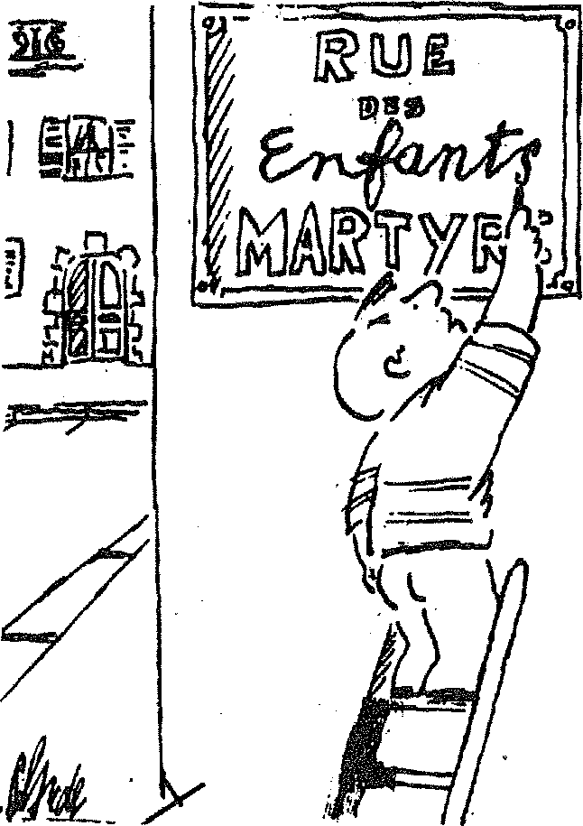

*( — 11 nous est difficile d'engager dès au-jourd fini un débat de fond sur lé prix, blème des lieux de vie: Toutefois nous ne pouvions pas non plus rester silen,* cieux *devant la pression (Pune actualité qui nous interroge tous sur des ques,;: dons, fondamentales: telles vie notre rapport à 17nstitutiOn, le professiiin•*

* *nalisme des relations socio-affectives, la prise en compte de nos affectivités et sexualités propres dans notre travail..*.

LETTRE OUVERTE
  
DE CLAUDE SIGALA
  
REPONSE A LA PRESSE

Je voudrais arrêter l'hypocrisie qui traîne autour de l'affaire du Coral.

Ce n'est pas parce que je suis en prison qu'il faut faire attention, accep­ter le jeu de la justice, biaiser etc...

Ce n'est pas en entrant dans ce type de rapports que nous allons évoluer.

Regardons les choses en face.

Quand un enfant vient vers moi qu'il me saute au cou, qu'il m'embrasse, je ne vais pas le repousser au nom de la loi.

Cela signifie-t-il que je vais en profiter ?

Là est toute la question.

Il est temps de savoir que les enfants n'attendent pas d'avoir 15 ou 18 ans pour être des individus sexués. Il me semble évident que le problème de la pédophilie, comme celui du féminis­me ou de l'homosexualité ne sont que les ENFERMEMENTS socio-culturels qui permettent à la nonne de sévir, aux individus de se culpabiliser et au pouvoir de morceler !

Tant que nous accepterons cette dialectique de l'étiquetage nous subirons la répression individuelle et l'imposition normative.

Apprenons à nous connaître, 'à nous respecter, à nous accepter.

En effet, dans ce système écono-nique néo-capitaliste ou tout est basé sur le bénéfice et le profit il semble logique que les tenants de ce système (et ses victimes) puissent penser que dans les relations humaines le même processus entraîne les mêmes effets.

Là où vous vous trompez, c'est que dans les lieux de vie nous vivons, nous travaillons, nous aimons dans une économie différente, autogérée, adaptée à chaque micro-structure. «Le cas par cas» n'est pas un théorème fumeux, c'est la pratique de notre quotidien dans un espace donné au milieu des éléments ressentis.

Et cette pratique remet tellement en cause votre façon de vivre, votre

**CORAL : CE QU'AIMER VEUT DIRE**

Il nous a semblé important, dès ce numéro 2, d'engager le débat autour des expériences originales, qu'opposent les lieux de vie aux prises en charge classiques des inadaptés par les structures sociales institutionnelles.

L'actualité nous y a conduit mais, toutefois, elle n'aura peut-être que précipité, par un concours de circonstances malheureux, l'introduc­tion d'une nécessaire réflexion sur ce sujet (e).

Les lieux de vie, actes transitionnels, espaces de convivialité nouvel­le et réinventée, ont contribué à l'émergence d'une brêche et d'une fêlure de changement dans la prise en compte d'autrui et de sa différence.

Comment et pourquoi vit-on ces pratiques mises en place pour l'autre, dans une globalité et par rapport à un environnement que l'on voudrait coopérant ? C'est, en avant-première d'un prochain dossier sur le sujet que nous avons rassemblé ici ces textes inspirés par l'événement médiatique.

Au «Coral» on ne soigne pas, on ne traite pas, on n'éduque pas,

on Aime...

17



**LES LIEUX DE VIE :**

**POURQUOI ?**

**par Eric HENRY,
  
Psychothérapeute :**

**ACTUALITÉ**

misère, que vous préférez nous attaquer par le biais qui **semble** le plus valorisable, c'est-à-dire le tabou de la sexualité.

Vous vous trompez. Nous ne sommes pas des pédophiles ni des pervers sexuels abusant des corps des enfants. La perversion nous fait peur également.

Nous sommes simplement des individus ouverts, dans des maisons ouvertes, vivant avec nos qualités et nos défauts sans mettre en avant des défenses que sont les véritables piliers de tout système étatique.

Il est nécessaire de remettre fon­damentalement en question FREUD surtout dans les récupérations galopan­tes qui en sont faites en cette fin de XXème siècle.

Qu'il s'agisse de Freud, de Marx, d'Einstein ou des autres la trahison est telle que si nous ne réagissons pas im­médiatement nous passerons pour l'épo­que la plus bête et la plus aliénée de tous les siècles !

J'affirme aujourd'hui que si tous les citoyens, les familles, les institutions font des efforts d'ouverture, la vie en société redeviendrait possible, commu­nautaire et que les gens dits «à problè­mes» seraient acceptés dans le champ social.

Ce n'est pas une utopie.

C'est un projet de société.

Nous enfermer aujourd'hui, com­me vous avez osé le faire, dans le sim­plisme et le difficile de la sexualité, c'est vraiment dégueulasse.

Et vous le savez.

Alors il reste une alternative.

Soit nous nous lançons dans l'aventure de la citoyenneté, avec la réflexion et le sérieux et la poésie et l'innovation qu'elle demande, soit nous continuons à nous enfermer un peu plus dans le morcellement imposé par tout pouvoir. C'est un choix entre la construction et la destruction.

Vous savez, en prison nous som­mes en cellules, retranchés de toute communication, c'est un monde d'auto­destruction. J'ai compris ainsi que notre cerveau avec ses cavités, était encore très morcelé. A nous de tenter de mieux l'irriguer.

Faisons tomber les murs de tous les lieux d'enfermement.

Lançons des passerelles, des ponts, des transitions.

Sauvegardons nos différences, nos individualités, nos richesses. Et alors l'Autre devient possible et le Nous viva-

ble. Claude SIGALA

Cellule 55 Bloc 1 Prison de la Santé 75774 Paris Cédex 14

Fondateur du «Coral» 30470 Aimargues

16 (66) **88 00** 12

L'heure est peut-être venue d'ex­pliquer pourquoi des gens ont fait le choix de vivre avec des enfants s'inscri­vant ainsi dans un contre-mouvement social avec tout l'intérêt de celui-ci qui permet de freiner, de s'arrêter pour faire le point de la situation, mais aussi avec tout le risque inférent de la présence du contre-mouvement, risque matériali­sé par l'énergie cinétique à la façon du train que l'on freine à l'aide du nid de branchage.

Arrêtons-nous un instant sur l'in­térêt du contre-mouvement qui revient à celui de l'introspection (celle-ci étant la condition sine qua non de tout travail social). Comment voulez-vous démêler les noeuds affectifs d'un individu alors que les siens relèvent du casse-tête chi­nois ?,

L'expérience de la clinique nous prouve que forcer autrui à s'interroger sur soi-même engendre beaucoup d'agressivité.

**Que font les lieux de vie ?**

D'abord et surtout ils obligent l'institution à s'interroger sur soi, je ne veux pas parler seulement de lins­' titution médico-sociale mais du socius *dans* son ensemble ; ALORS QU'UNE IDÉOLOGIE DOMINANTE PENSE QUE LE FOU EST CELUI QUI DOIT

ETRE ENFERME (CHIMIQUEMENT ET PHYSIQUEMENT) LES LIEUX DE VIE RÉPONDENT : LAISSEZ LES VIVRE DEHORS, ILS PROGRESSE­RONT. De surcroît cela signifie mettre l'être humain devant sa propre défail­lance, devant sa fragilité, devant sa folie.

Mais revenons à ma proposition qui consistait .à expliciter l'intérêt clinique des lieux de vie. La majeure partie des troubles du comportement proviennent d'une organisation particu­lière de la relation parent/enfant. C'est cette même empreinte de la relation enfant/parent que l'être humain conser­vera durant toute son existence sans que quiconque ne s'en aperçoive. La clé du progrès de l'enfant est située au niveau de l'élaboration sous-jacente la modifi­cation de la précédente. A cette fin la proposition des lieux de vie est la sui­vante : plonger l'enfant dans un système d'inter-relation autre que celui qu'il a connu, ce nouveau modèle ayant de meilleures chances de s'imposer à soi si le lien affectif est profond (il est de vérification quotidienne qu'une person­ne avec laquelle nous avons un accrocha.. ge affectif fort nous fait évoluer).

C'est à ce niveau que nous entre­voyons une différence fondamentale avec l'Institut médico.social classique qui, de par sa structuration, néglige cet aspect essentiel de la thérapie.

Un enfant est placé dans un lieu de vie qu'il n'a pas choisi (en fonction d'un secteur géographique, d'une pro­blématique existencielle) dans un grou­pe qu'il n'a pas choisi (en fonction de son âge, de son niveau scolaire). D'autre part, le psychiatre, l'infirmier psychiatri­que est nommé pour un service. L'édu­cateur prend en charge un groupe ; dans le meilleur des cas, lorsque des affinités bi-latérales s'imposent au sein de ces aspects structurels, l'intervenant ne peut passer qu'un temps extrêmement réduit avec l'enfant ; par exemple, l'éducateur (le travailleur social le plus en contact avec l'enfant) passera environ 25 heures par semaine avec le groupe. Signalons de manière concomittante l'instabilité du personnel médico-social qui lors­qu'une relation d'aide propice à démo­bilisation intra-psychique profonde

. ClatukeIGAILA

* • .



d,,,ibbâùdwateitpaepi*,:1108, *tpte14,iie,ieet* dans notre ecturl*:.p9ein eêtra:

etwejoiïr OE4t: tont:Crt errneme

tomme un mauvais souvenirilltriegèrriem

|  |  |  |  |
| --- | --- | --- | --- |
| siècle  4u, temps |  |  |  |
| nomme | était | encore |
|  |  |  |  |

.

Ceux,4,4::#te.i4,46 fossé entreda,

„,„ .

raison 4

:

4.41.(:: paesel4ree.i'

18

ACTUALITÉ

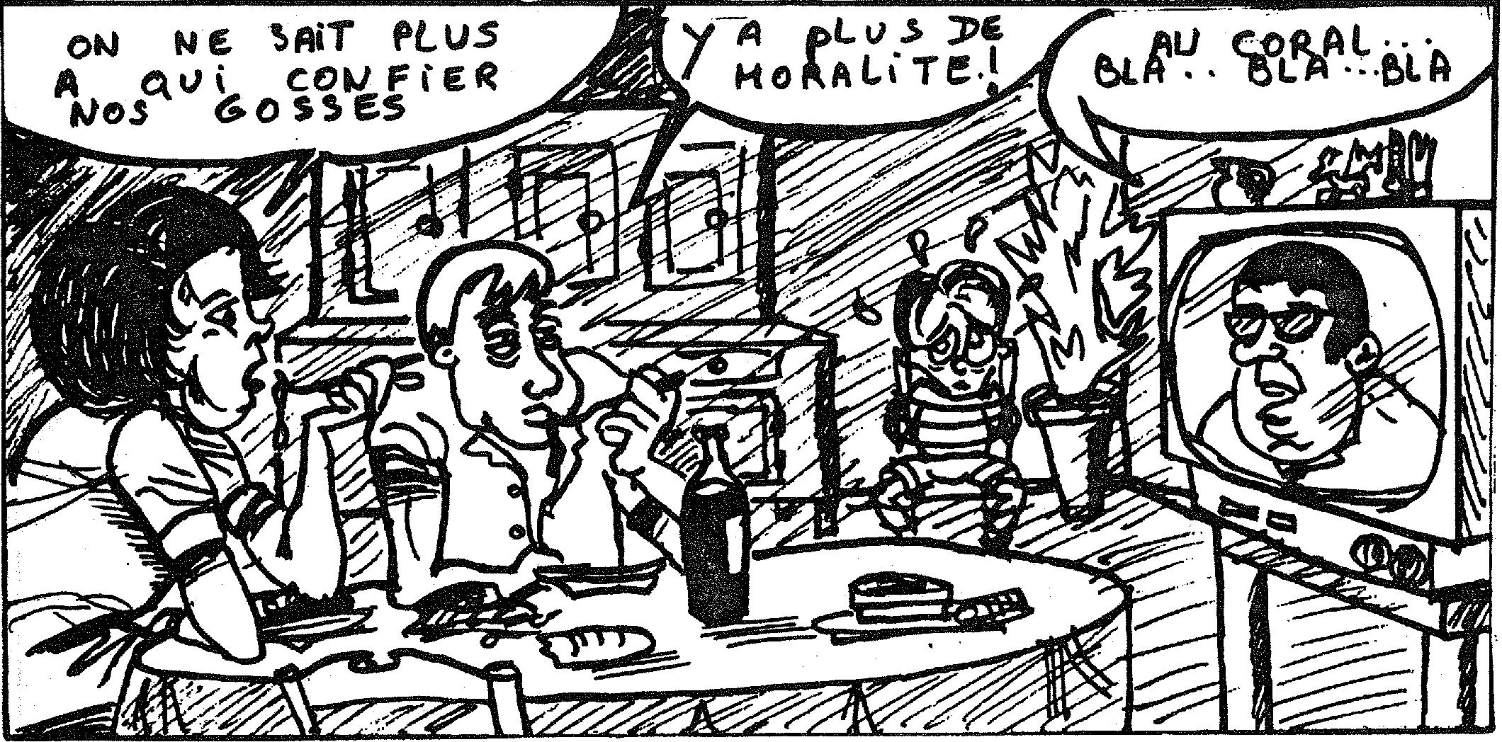

s'instaure peut annihiler les progrès effectués, voire aggraver la probléma­tique lors de la rupture de la relation.

UN CHOIX BILATÉRAL

EN RÉACTION, LE PLUS GÉNÉ­RALEMENT, LE LIEU DE VIE PRO­POSE UN CHOIX BI-LATERAL COM­ME CRITERE D'ADMISSION : QUE L'ENFANT EXPRIME UN DÉSIR A RESTER EN UN LIEU, QUE L'AC­CUEILLANT EXPRIME LE DÉSIR D'AIDER L'ENFANT.

C'est à cette condition que l'enfant pourra avoir de meilleures chances de progrès ; n'oublions pas que Freud au début du siècle mit en place la psychothérapie en découvrant que la relation affective qu'il appela le transfert était le moteur de la cure.

Signalons, au passage comment l'affection s'allègue en tabou dans notre société, son expression se réduisant au domaine du privé comme quelque chose que l'on cache. Ainsi, comme l'analyse fort justement Reich dans son concept de peste émotionnelle, l'être humain confronté à un acte vécu comme interdit au niveau social, mais dont il ressent le besoin, possède une pro­pension à éliminer par tous les moyens son expression chez l'autre, celui-ci ravivant un malaise trop insupportable.

L'intérêt du lieu de vie réside aussi en la prise de conscience qu'il ne s'agit nullement de retirer, d'enlever l'enfant, l'adolescent de son milieu familial pour inférer son épanouisse­ment.

Les progrès de l'enfant doivent impérativement s'accompagner d'un

progrès concommitant du système fami­lial.

En effet, l'attitude du secteur traditionnel consiste à considérer l'en­fant comme malade, et à s'évertuer à le soigner sans même s'attaquer à la genèse de la maladie pour continuer dans l'ana­logie au médical. C'est-à-dire les quel­ques progrès effectués par l'enfant sont anihilés par quelques jours passés chez les parents ou le milieu d'origine.

Le défi des lieux de vie serait de gérer les progrès par le biais d'une consi­dération globale du système familial.

Du système familial, passons au système social.

Un trait commun des troubles du comportement est situé au niveau de la relation du jeune dans le social. Cette distorsion de la relation pouvant aller d'une rupture totale avec le monde extérieur jusqu'à l'expression d'une conduite dite «anti-sociale» avec une multiplicité de nuances que nous n'aborderons pas ici, évitant ainsi de tomber dans des considérations relevant de la clinique.

A cette distorsion de la relation au social, la solution institutionnelle classique propose l'enfermement dans une micro société dont le contenu n'est en rien analogique au quotidien.

Dans l'institution, le jeune est emprisonné dans un cocon phantasma-tique ne correspondant en rien à la vie l'attendant à l'extérieur. On comprend pourquoi l'adaptation est très difficile, voire impossible, pour ces mêmes jeunes.

Le lieu de vie proposant au contraire un vécu dont l'accent est porté

sur la tonalité du quotidien en prise lirecte avec les réalités de la vie, son intégration sociale se fera d'autant plus facilement.

Enfin, est-il utile de préciser l'im­portance de l'effectif réduit des jeunes accueillis dans le lieu de vie permettant une aide individualisée comparée à la prise en charge groupale institutionnelle. Citons l'exemple fréquent en milieu institutionnel du jeune placé avec une problématique légère ressortant avec une symptomatologie s'alourdissant de jour en jour en fonction des rencontres favorisées par le regroupement des jeu­nes en difficulté.

Puisse ce bref exposé permettre de mieux cadrer l'enjeu des micro-struc­tures telles que les lieux de vie. Les réduire aux pérégrinations de quelque individu désireux de marginalité «poste soixante-huitard» relève d'une grave erreur. Les enfermer dans l'expression de contre position idéologique relevant de sphères platonitiennes apparaît diffa­matoire. Les réduire à une armée de pédophiles désireux d'avoir à leur dis­position du matériel relève du désir digne de la psychiatrie lourde.

L'enjeu de la politique de la santé est en cause. Après l'enfermement de la problématique de l'être humain dans des troubles somatiques, l'enfer­mement des vieux dans des structures spécifiques, l'enfermement des handica­pés physiques par une inaccessibilité infrastructurelle, l'enfermement des déviants, quels qu'ils soient, restera un norme normalus que, seule une politique hitlérienne préserverait...

Eric HENRY Psychothérapeute.

19

ACTUALITÉ

Dans cette affaire du CORAL, alors qu'une partie de la presse criait au scandale, il aurait paru «normal» que les parents s'empressent de porter plain­te, comme il est habituel lorsqu'un scan­dale atteint une maison d'enfants.

On attendait donc des parents quils crient avec les loups ; or, leur position totalement contraire désarçon­nait les commentateurs d'où la nécessité d'«expliquer» ce comportement para­doxal.

Les explications entendues, se résument ainsi :

* les parents sont trop heureux qu'on ait pris en charge leurs enfants «difficiles»,
* ils n'ont nulle envie de se re­trouver avec ces enfants sur les bras et préfèrent donc ne pas être trop regar­dants,
* ils ont été subjugués par le charisme de Claude SIGALA et de son équipe et ont une dette de reconnais­sance, persuadés qu'ils sont, de plus, de la valeur thérapeutique des caresses (sic «LE MONDE»)...

Je pense pour ma part que ces «explications», si elles ne proviennent pas de la malveillance, résultent d'une méconnaissance du problèthe.

**LIEUX DE VIE : UN CHOIX ?**

Au départ, le choix qui s'offre aux parents pour leurs enfants se résume, en gros, au placement en institution ou hors institution ; en d'autres termes, c'est ou la «voie de garage» de l'hôpital psychiatrique, ou une tentative en marge, autre que le simple enfermement.

La première formule est malheu­reusement parfois la seule possible ; elle est en tout cas une solution de facilité, alors que la recherche d'une autre voie et spécialement les «lieux de vie», est pour les parents un itinéraire beau­coup plus difficile car il suppose de leur part un effort permanent de collabora­tion et de remise en question : en effet, c'est pour chacun d'eux au départ un peu une aventure et un saut dans -l'in­connu, mais c'est aussi un espoir, une volonté d'autre chose et sûrement le contraire d'une démission.

En ce qui me concerne, c'est le choix que j'ai fait personnellement, lorsque mon fils, âgé de 14 ans, devait

20

quitter ; or, il est depuis 2 ans

au CORAL et je peux témoigner que, d'une part, il y est heureux, et que d'autre part les progrès qu'il a faits ont dépassé mes espérances.

Ceci étant, si j'avais ajouté le moindre crédit aux calomnies dont ont été victimes le CORAL et ses anima­teurs, la reconnaissance que je pourrais avoir pour les résultats obtenus ne m'au­rait pas empêché de retirer mon enfant si je l'avais cru en danger et je n'aurais eu aucune peine à trouver un autre lieu pour lui.

**UN CHOIX**

**D'«IRRESPONSABLES» ?**

De toutes manières, les lieux de vie ne sont pas des lieux à vie, ce qui serait une autre forme d'enfermement : les enfants «tournent» dans les lieux et changent de lieu quand ils le souhaitent eux-mêmes ou quand on estime qu'une nouvelle expérience peut être enrichis­sante.

Par ailleurs, je pense qu'il n'est pas honnête de vouloir enfermer les parents dans cette dialectique de ten­dresse — caresses — pédophilie, allant jusqu'à dire que nous avons confié nos enfants à des pédophiles (sic FRANCE

SOIR)... Nous sommes des parents nor­maux et responsables, nous connaissons les lieux de l'intérieur car ils nous sont ouverts et nous ne manquons pas d'y aller et même d'y séjourner — ce qui ne serait pas pensable en hôpital psychia­trique.

Ceci étant, si nos enfants trouvent dans les lieux une chaleur humaine et une tendresse qu'ils n'auraient pas ailleurs — et qui ne sont pas étrangères au succès de la formule — qui s'en plaindrait ? Et qu'est-ce que cela a à voir avec la pédophilie ?

Enfin, pour la majorité des pa­rents et jusqu'à ces derniers mois, mettre son enfant dans un lieu de vie, c'était, en plus, assumer une charge financière souvent à la limite des possibilités, car de nombreuses DDASS refusaient purement et simplement la prise en charge alors qu'elle aurait été automatique en hôpital psychiatrique !

Ce n'est que tout récemment que la situation s'est inversée, mais le «scan­dale» actuel va à nouveau remettre tout en question ; j'ai moi-même été l'objet de pressions de la part de la DDASS de PARIS, et je me **suis** clairement entendu dire que je devais choisir : ou retirer mon fils du CORAL, ou perdre la prise en charge...

Si cela doit se généraliser, eh bien !, ce ne sera que le retour à une situation antérieure : les parents paie­ront le prix de leur choix et ce n'est pas par ce «biais» que l'on viendra à bout des lieux et de nos enfants ; mais on doit reconnaître que c'est une curieuse conception de la liberté indi­viduelle, que de' contraindre les gens à «acheter» cette liberté, espérant qu Ils n'en auront pas les moyens.

M. RAVELET

**VUE PAR LES PARENTS :**

**L'AVENTURE DES LIEUX DE VIE**

**Par Monsieur RAVELET de l'A.P.E.C.L.
  
Association des Parents d'Enfants Confiés à des Lieux de vie\***

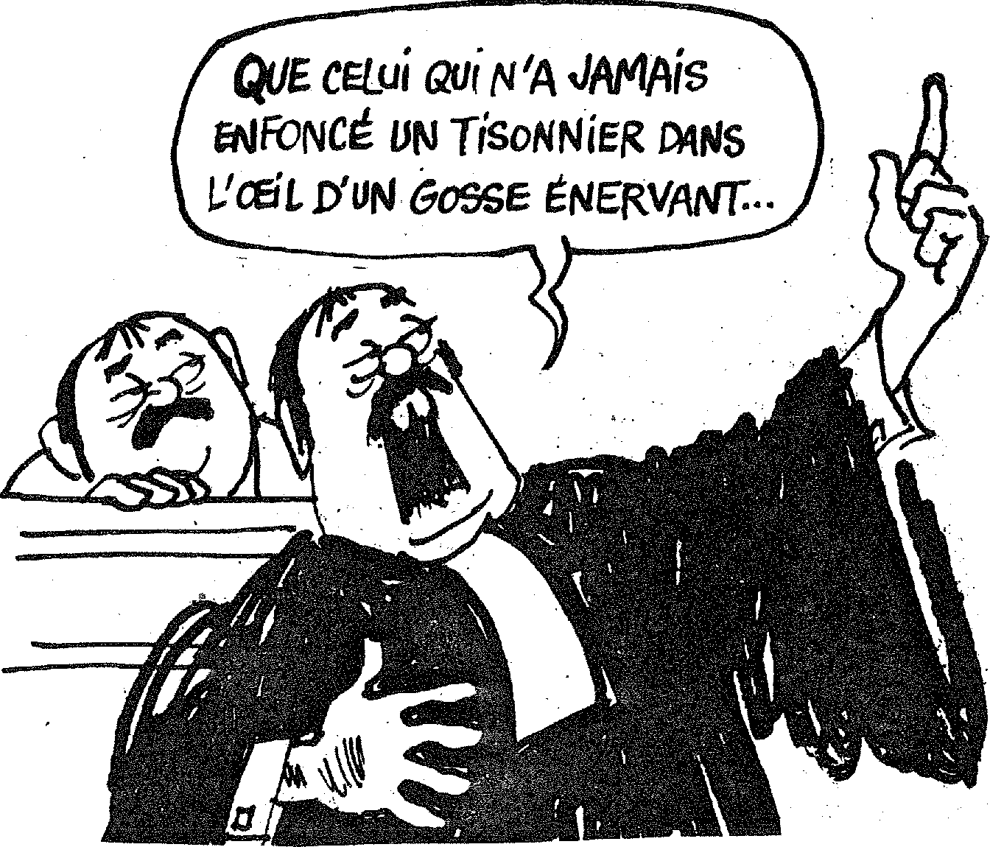

*QUE cep; Qui N'A JAMAis ENFoNCÉ UN TisofriNiER Atys If (lit uN Gosse ËNERVmT:•-*

**ACTUALITÉ**

De tout temps, du tableau de Bosh où un spécialiste extirpait la pierre de la folie d'un crâne humain, au film *«Fou à délier»* où un autre spécialiste isolait le virus de la schyzophrénie, les professionnels ont découpé, morcelé, isolé la folie, prenant un individu non plus comme un être entier, mais com­me un symptôme à traiter et à isoler. Car au travers de ce phénomène, une question se pose : *soigner et soigner quoi ?*

Est-ce soigner la différence avec, pour:aboutissement, la faire disparaître?

Est-ce repérer la différence afin de l'enfermer, pour qu'elle ne gêne plus, comme dans la plupart des cas ?

Qui peut avoir l'ambition de soi­gner et à qui cela peut bien profiter ?

Où est **passé le fou du village ? Pourquoi a-t-il disparu ?**

La structure asilaire correspond, de nos jours, à une nécessité sociale. Elle a remplacé le champ familial qui ne pouvait plus prendre en charge les gens non rentables (les vieux, les fous, etc). Des structures se sont créées pour pallier à cette carence sociale. Des insti­tutions se sont créées pour répondre à l'impossibilité de la population de se prendre en charge familialement et globalement, déversant son flot de professionnels pour pallier au manque d'autonomie, plongeant les gens en état de dépendance, leur enlevant le peu d'indépendance qui leur restait.

Il n'y a pas de spécialistes pour les malades mais des malades pour les spécialistes.

L'institution fonctionne sur le système économique actuel, utilisant rentablement la non-rentabilité du déviant.

Des services d'instituteurs, de psycho-scolaires, de psycho-pédagogues, dépistent dès le plus jeune âge les diffé­rences diverses apportant ainsi la matiè­re qui justifie la profession.

Dès lors, le déviant rentre dans un engrenage où tout est prévu pour son symptôme. Dans ces institutions, ces hôpitaux, le professionnel agit dans un domaine précis, le déviant n'est plus considéré comme un être humain mais comme un objet symptomatique à soigner. Il passe de spécialiste en spé­cialiste, morcelé de tout côté.

**REFUSER D'ENFERMER**

Notre position par rapport au spécialiste :

* remise en cause de l'enferme­ment ;
* refus de la hiérarchie ; — refus du pouvoir ;

— refus du système économique (autogestion revendiquée) ;

— remise en cause de l'état de dépendance, de l'assistanat.

Nous acceptons de travailler avec le spécialiste en tant qu'intervenant ponctuel en dehors d'une structure lourde et morcelée telle que l'hôpital psychiatrique qui amoindrit son action puisqu'il est alors enfermé lui-même.

Le professionnalisme condamne à cautionner le système d'enfermement, le pouvoir d'enfermer. Refuser d'enfer­mer alors qu'on participe au système institutionnel, c'est déjà le remettre en cause, voire lutter contre.

Le professionnalisme, malgré la multiplication des spécialités, ne cor­respond pas au besoin de la *«clientèle».* D'où de nouvelles tentatives institu­tionnelles, à plus petite échelle, ponc­tuelles, intermittentes, privilégiant non plus le symptôme, mais le vécu, l'indivi­du dans sa globalité. Mais le système cal­qué sur notre fonctionnement écono­mique capitaliste conserve toujours à travers le salariat, les rapports de pou­voir, hiérarchique ou financier. Il faut aller plus loin et passer au-dessus du salariat pour établir des relations mou­vantes, révolutionnaires (au sens de *qui*

*changent, qui tournent)* au niveau du simple quotidien

* droit de la relation d'individu à individu, possibilité à tous les partici­pants de décider, de choisir suivant les désirs de tous et de chacun *dans la me­sure du possible.*

Le refus du professionnalisme semble dans notre système social, cor­respondre soit à la notion d'amateuris­me soit à la notion de marginalité ;

* non à l'amateurisme puisque c'est une autre voie au-delà du salariat, échappant au spécialiste, mais enfin regard global sur l'individu ;
* non à la marginalité puisque la *communauté.*

Notre action ne correspond pas à la disparition, voire l'ouverture de l'asile. Nous ne sommes pas la réponse à l'ou­verture de l'asile, tout au moins pas au niveau de notre structure.

Nous sommes pourtant une autre voie, parfois un espoir, une autre solu­tion. Nous espérons que l'idéologie sur laquelle nous basons notre action, contribuera à l'élaboration d'une prise en charge différente des *déviants.* Collectif Réseau Alternatif Texte transmis par des membres de la Haute-Loire.

2!

**TRAVAILLEURS SOCIAUX :**

**NON-INSTITUTIONNALISATION**

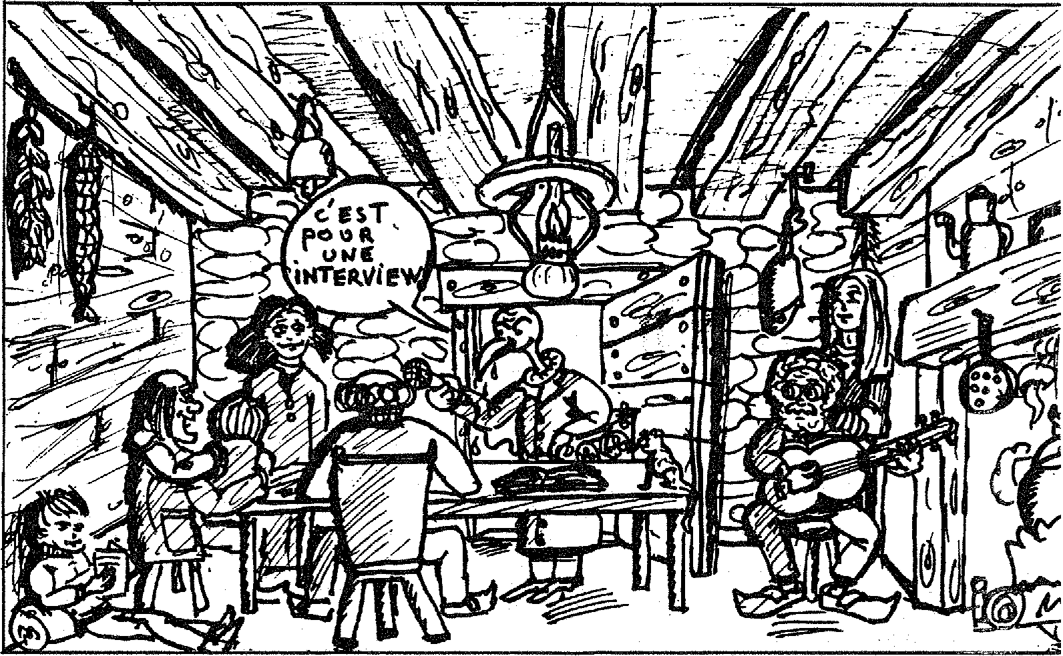

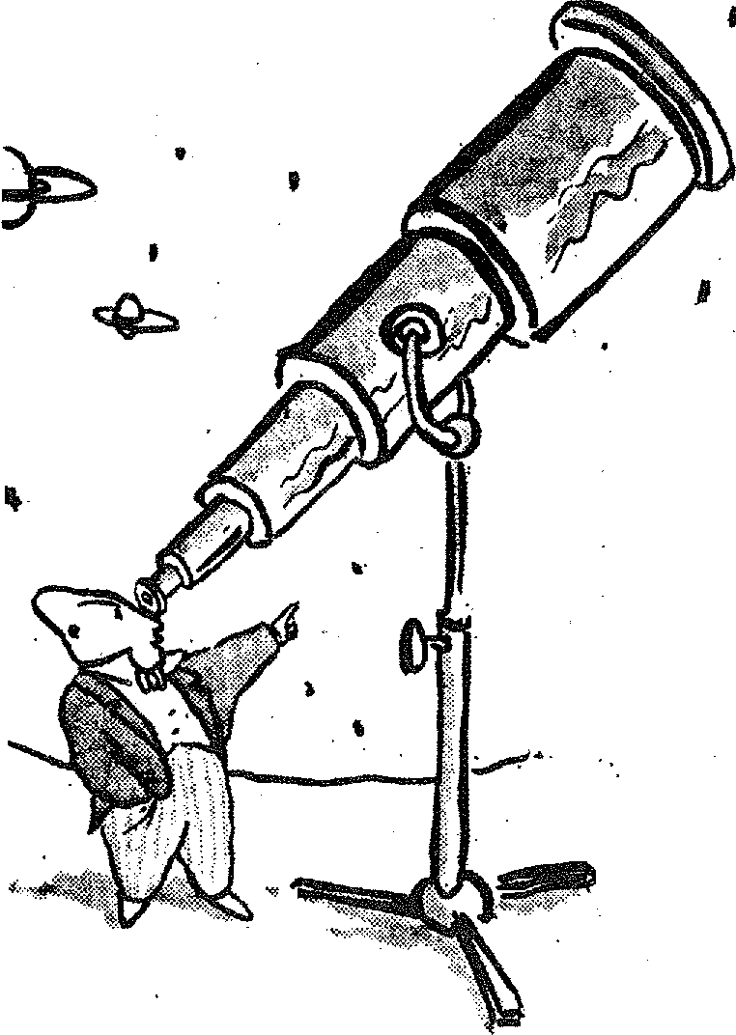

**DOCUMENTS**

Le bilan s'effectue donc ***annuelle­ment*** et présente un caractère obligatoi­re pour toutes les entreprises de plus de 300 salariés (depuis le 1er janvier 1982).

Il est établie par le ***chef d'entre­prise,* sur** avis consultatif du C.E. qui peut, au-delà des indications tenues pour obligatoires aux termes de la loi, demander la fourniture d'éléments signi­ficatifs supplémentaires (Art. L.438-5). Il s'ordonne sous forme de ***tableau chif­frées,*** sans interprétation, classés• en 7 chapitres (Art. L.438-3) : Emploi, rému­nérations et charges accessoires, condi­tions d'hygiène et de sécurité, autres conditions de travail, formation, rela­tions professionnelles, autres conditions de vie ; lesdits chapitres sont divisés• en ***rubriques,*** chaque rubrique ayant un ou plusieurs ***indicateurs*** (134 indicateurs sociaux au total).

Par exemple, nous avons comme indicateurs sociaux :

* Un chiffre avec texte court de référence : Nombre .de CHS, nombre d'accidents avec arrêts de travail, .nnm-bre mensuel de travailleurs temporaires. Nombre de salariés exposés- à la cha­leur...

Et l'on peut espérer que l'objectif du bilan social (dans le cadre dir rapport Sndreau) : «transformer la vie quoti­dienne de l'entreprise» se solde par une réussite à... 20'% Seule, étant innovée une vision synthétique et un suivi dans

lInformation. -

L'on peut d'ailleurs imaginer l'in­fluence future, (sur l'élaboration du Bilan Social) de la loi du 28 octobre dernier relative au développement des

22_

Institutions représentatives du Person­nel, et ce, à deux niveaux :

1. au niveau de l'élargissement des Attributions du CE en matière de ges­tion économique de l'entreprise.
2. au niveau de l'introduction d'experts, sur demande du CE, afin de comprendre et analyser tous documents économiques et financiers.

... même si, je le précise, la notion de ***«gestion sociale»*** n'apparaît pas explicitement dans les termes de la loi.

* Un tableau : par catégories : répartition par sexe de l'effectif total de l'entreprise
* Un graphique : pyramide des âges ou de l'ancienneté dans l'entreprise.
* Une fois établi, ce bilan est transmis à ***l'inspecteur du travail*** (Art. 438-6). Il est aussi largement diffusé, étant mis à la ***disposition de tout salarié*** qui demanderait à le consulter (ART. 438-5).

**L'état d'ùn tel bilan : un leurre**

Le rapport Sudreau préconisait : «Plutôt que d'assister passivement à une évolution spontanée..., mieux vaut ouvrir un ***débat clair et approfondi, à*** partir d'un ***inventaire*** de l'ensemble des questions que tous les partenaires pour­ront, ensuite, ***discuter» ...***

* *L-inventaire* ***et*** la façon dont il est établi amène plusieurs remarques : la démarche du bilan social implique tout un décryptage des chiffres, des

corrélations entre tableaux il faut
  
cerner précisément la définition des indicateurs, etc...

Cette approche économiste de la situation des travailleurs dans l'entre­prise restreint la notion de bilan, le qualitatif étant totalement exclu. En fait, la lecture (et peut-être le travail de synthèse) demandent l'acquisition d'une certaine technicité. Et autant certaines parties consacrées aux salaires et à l'emploi sont explicites pour le quidam salarié, autant d'autres parties sont jugées comme vides : Ex : «Investissement d'amélioration des con: ditions de travail»...

* De plus, document qui se veut récapitulatif, le bilan social ne demeure pas la seule source d'information ; et l'on estime que les données retranscrites dans ce document, à 80 % étaient déjà communiquées au CE antérieurement.
* De ce fait, la ***discussion*** appa­raît restrictive et offerte aux seuls acteurs sociaux tels que le C.E., les syndicats, les instances du personnel etc... D'ailleurs, n'est-il pas curieux de constater que l'indicateur : «relations professionnelles» est limité aux rela­tions professionnelles avec le C.E.

Alors, peut-on véritablement par­ler «d'instrument de gestion sociale» sans risquer la faillite, liée à une vérita­ble amputation des données... QUANT AU DIALOGUE, il paraît s'effectuer

D'ailleurs, l'attitude des différen­tes organisations syndicales, au cours des débats au conseil économique et social laissait présager d'ailleurs de ***«l'engouement»*** pour une telle loi : en 1976, la CFDT, F0, la CGT s'étaient abstenues au moment du vote ainsi que les représentants des grandes entreprises. Il en fut de même pour le CNPF dans sa majorité et les PME votèrent contre !

* Se pose aussi le problème de la «légitimité» des chiffres du bilan : certaines données ne sont que des moyennes (par exemple au niveau des rémunérations) : ne pourrait-on pas

parler d'écarts ?...

**BILAN SOCIAL : UN CHECK UP ILLUSOIRE**

**En** *Février 1975 :* **Parution du** *rapport SUDREAU,* **sur la Réforme de l'entreprise. Un projet de Bilan Social y apparaît dès le ler chapitre afin de «transformer la vie quotidienne dans l'entreprise»...**

**Aux termes de la loi** *du 12 juillet 1977* **(J.O. du 13 juillet Art. L.438-1 à L.438-10 code du Travail) et des modalités d'application fixées par l'arrêté du 8 décembre 77, est instauré le** *BILAN SOCIAL* **«afin de donner une base chiffrée au dialogue entre les partenaires de l'entreprise, permettant de mesurer l'effort accompli en matière sociale et de mieux situer les objectifs».**

**Créé pour sortir la gestion sociale du subjectif et du qualitatif pour quantifier les progrès accomplis, le bilan social «récapitule en un docu­ment unique les principales données chiffrées permettant d'apprécier la situation de l'entreprise dans le domaine social, d'enregistrer les réalisa­tions effectuées et de mesurer les changements intervenus au cours de l'année écoulée et des deux années précédentes» Art. L. 438.3 du code du travail.**





COURRIER

Le bilan social émet des informa-

tions stratégiques, et en ce sens, un flou judicieux entoure les chiffres et oblige alors à des interprétations ! (aussi judi­cieuses !)... Ex : nombre de déclarations par l'employeur de Procédés de travail susceptibles de provoquer des maladies professionnelles. Comment réggiront les salariés concernés.

«Pour changer les conditions

les relations de travail, il faut, esti­mait le rapport Sudreau au sujet du bilan social, instaurer le dialogue sur des éléments précis». Toutefois, ce souci d'intervention du rationnel dans les rapports sociaux n'a pas donné au Bilan Social une réalité sociale statis­tique fiable certes, sortir du qualitatif, mais sous couvert du quantitatif, on a exclu les critères purement sociaux 'comment chiffrer la conscience profes­sionnelle ?) au profit d'une «manipula­tion» de chiffres : le bilan social sur le même plan que le bilan financier... Où se situe *le débat clair et approfondi ?*

C'est ainsi que Mr Beullac en No­vembre 76, dans l'Expansion déclarait : «Le bilan social représente un intérêt politique, car il devrait introduire plus de «rationnel» dans les rapports so­

ciaux»...

Tableau recapitulatif faisant appa­raître que les femmes sont moins payées (à égalité de qualification), que la for­mation en cours d'emploi ne touche pas les immigrés, que le turn over reste très important, que les contrats de solidarité n'ont pas été suivis d'embauches : Illu­soire !, car ces évidences ne sont pas

e8 dans le manuel- du parfait bilan social... Et il est aussi à se poser la ques­tion de la place de l'Assistante Sociale dans ce type d'élaboration, d'autant qu'elle apparaît nulle !

- Enfin rassurons-nous, cet exemple
  
d'introduction de planification du social laisse des empreintes douteuses. Alors a quand le chiffrage du social (celui des travailleurs sociaux) tant brandi à l'en­contre de la non-rentabilité de notre

intervention de professionnels ?...

*Quelque* peu *indigeste, manquant de légèreté, ce* premier Numéro I... *A l'heure des Fast-Food, quoi de moins étonnant ! Si toute cuisine est question de goitt.s, la technique culinaire est affai­re* de *tous. Rien ne vous empêche de mettre la main à la* pâte *et d'apporter vos suggestions pour un prochain menu!*

*Lapsus involontaire d'une cliente «madame l'Attristante Sociale».*

Chers amis, un fantôme..

bien.

e vous félicite pour votre initiati­ve et j'espère que vous aurez plus de

chance que Champ Social.

Ayant déménagé en 1975, je n'ai pu suivre l'évolution de la revue et com­prendre pourquoi elle s'est cassée la gueule- Je suppose qu'il y a plusieurs raisons et parmi celles-ci

le présupposé d'extrême gau­che qui a écarté les «spontanéiste» dont j'étais. La déconfiture de Champ Social a accompagné celle du marxisme idéolo­gique sur le plan national.

—

-la parole donnée de plus en plus aux spécialistes (?)

— une analyse des luttes qui ne soit pas uniquement par la lutte des classes.

— l'épuisement de l'équipe qui ne

s'est renouvelée qu'une fois.

Que cela vous serve de leçon

Maintenant je pense qu'il y a toujours besoin d'une revue telle que vous la présentez ne serait-ce que pour une raison un peu narcissique.

Faire autre chose que les autres revues sur le travail social. C'est y mettre de l'humour et de l'humeur, certe, mais l'humour est un art difficile. C'est surtout faire appel à tout crin aux lecteurs.

Un des manques de Champs Social c'est de n'avoir pratiquement pas su établir un dialogue avec ses, lecteurs. Le présupposé idéologique créant peut-être un faux unanimisme qui l'empê: chait.

Comment faire ? Peut-être fau­drait-il renvoyer aux lecteurs des inter­rogations sur un sujet, précis, très

délimité, technique au besoin.

Avec promesse de quelque chose

pour la meilleure réponse ? C'est à

discuter...

Peut-être y a-t-il d'autres moyens

d'obliger les lecteurs à réagir ?

Tanguy LAURENT

PETITES ANNONCES

Nous inaugurons aujourd'hui notre- rubrique d'annonces. Et comme

il faut utrerl'exemple...

,Nous paraissons tous les 2 mois (début janyiee, mars, mai, etc,..). Pour que votre annonce arrive à tenips, envoyez.. la nous au pins tard a semaines avant parution

ans, possédant une ce

tains' expenenee- et encore' beaucoup d'illusions, cherche stsge région 93 en-vue entrée école d'éducateurs. Tél. dans" la journée au 866 04 59 Nathalie COL-.

LET.



CLIN D'OEIL D'UN FANTOME DE CHAMP SOCIAL



PEPS .therehe un local parisien

gratuit ou presque...

PEPS souhaite organiser son re.seau de distribution (librairies, lieux associatifs, bibliothèques. écoles,-). Si vous avez des tuyaux ou du temps,

con taetez -nous.

Vous aussi pouvez utiliser les

petites annonces PEPS, pour annoncer

manifestations, réunions, initiatives...

Nous écrire.

UROEN Pré-







|  |  |
| --- | --- |
| 1_1.11 11 I il 1111 | **PAROLES AUX LIVRES** |
|  | **Plusieurs bibliothécaires de centres *de* Formation ont accepté d'alimenter régulièrement une rubrique bibliographique. Ce mois-ci, l'École des Surintendantes nous présente un livre sur... les surintendantes, et l'École Pratique de Service Social trois ouvrages très différents par les thèmes abordés.** |









**FOURCAUT (Annie). Femmes à l'u­sine, ouvrière et surintendantes dans les entreprises françaises de l'entre-deux-guerres. — Paris, Maspero, 1982.**

**L'auteur, historienne, après avoir écrit une biographie de Bertie AL-BRECHT figure majeure de la Résistan­ce, assassinée par les Allemands à Fres­nes en 1943, dont elle utilisa le très complet et précis rapport de stage d'ouvrière, effectué aux Galeries Lafa­yette en 1937 durant ses études de Surintendante, eut par la suite l'idée de faire une étude - systématique des rapports de stages d'étudiantes surin­tendantes de la période de l'Entre-deux-guerres.**

**La valeur de témoignages relatés sur le vif — et non a posteriori dans des souvenirs, autobiographiques — lui paru**

**une source inestimable d'informations sur la vie des ouvrières de cette époque. A la lecture des 29 rapports qui lui furent confiés, un autre champ d'étu­de s'ouvrit à elle : la vision du monde ouvrier par les élèves surintendantes. Prise au jeu, elle décida, de poursuivre son investigation jusqu'aux origines de l'École des Surintendantes.**

**Cet ouvrage présente donc le dou­ble intérêt de comporter en introduc­tion (en référence aux ouvrages de R.H. GUERRAND, M.A. RUPP, J. VERDES-LERCiUX, Y. KNIEBIEHLER et tra­vaux de S. CRAPUCHET), un historique des débuts du Service social d'entreprise, et dans le développement une étude détaillée des conditions de travail des ouvrières dans différents types d'entre­prises de la période 1919-1943. En ou­tre, les textes utilisés par l'autetur, faute**

**d'éléments suffisants pour illustrer l'his­toire du mouvement ouvrier, lui per­mirent, comme elle l'exprime elle-même, de «suivre la lente et difficile mise en place de l'État-Providence» et des mesures sociales, telles que le déve­loppement des C.-lisses de compensation.**

**L'époque de la professionnalisa­tion du travail social vit naître plusieurs**

**écoles : l'Ecole Pratique de Formation Sociale en 1907, l'École Libre d'Assis­tance Privée en 1908, l'École Normale Sociale (catholique) en 1911, l'École Pratique de Service Social (protestante) en 1913. L'École des Surintendantes fut créée en pleine guerre, en 1917, à l'instar de celles des Surintendantes anglaises, en vue d 'assurerl'encadrement des femmes travaillant dans les usines d'armement. Ensuite, «la fonction sur­vivra aux conditions précises de sa créa­tion : l'École, après la guerre, continue de former des promotions de surinten­dantes, qui encadrent alors hommes et femmes». Dès son origine, elle dispense**

**une sérieuse formation théorique et pratique préparant** .**<à l'exercice de la**

**profession.**

**L'auteur souligne l'homogénéite de l'origine sociale des premières surin­tendantes issues de la riche bourgeoisie, et la diversité de leurs idéologies •**

**radicales socialistes protestantes,
  
ou catholiques, mais qui toutes furent amenées par conviction ou par leur pratique professionnelle à adopter des positions fénunistes.**

**Les, surintendantes traversèrent les, deux guerres — et l'entre-deux-guerres (1936), prenant en compte les problèmes humains qui se présentaient à elles dans différents contextes politi­ques : présence dans les usines d'arme­ment en 1917, puis en 1939 — liaison entre les travailleurs et le patronat en 1936, soutien de la part de certaines à la politiques familiale de Vichy, ou participation héroïque au Mouvement «Combat» de la Résistance, sous l'im­pulsion de Bertie ALBRECHT, et de Jeanne SIVADON, alors directrice de l'École des Surintendantes.**

**L'analyse méthodique, objective, des 29 rapports, habilement découpés par thèmes et champs d'observation, permettent au lectéur de faire une étude comparative du mode de fonctionne­ment d'ateliers d'entreprises de toutes tailles et de différents secteurs : arme­ment, textile (secteur le plus féminisé**

**mécanique de precision, etc... Cette lecture le met aux prises avec les contraintes du travail chronométré, du travail à la chaîne, du travail aux pièces, dans le cadre de la rationalisation du travail.**

**Film réaliste de la quotidienneté du travail à l'usine, vécue dans la mono­tonie, la lassitude parfois extrême, la camaraderie, la «vulgarité», ou la bon-honunie, la couardise, ou la résignation, ponctuée de rapides «pauses» et des sorties d'usine le soir dans la bousculade de femmes pressées de rejoindre leur foyer, où commence pour les mères de famille une seconde journée de travail.**

**Au-delà du vécu quotidien et de**

**l'analyse des problèmes de parité des salaires masculins-féminins, de l'organi­sation des cantines, des oeuvres sociales, du phénomène de non-participation des femmes à la vie syndicale, qui prend seulement son ampleur avec les grèves des grands magasins en 19**36,**, c'est toute la condition féminine qui se dessine en filigrame au travers des observations concernant les comporte­ments face à la consommation, aux". loisirs, la limitation des naissances, la garde des enfants, le partage ou le non-**partag**e des tâches domestiques au sein du couple, la prostitution de femmes seules aux salaires insuffisants, etc...**

**Kaléidoscope aux mille facettes, à plusieurs entrées, ce document cons­titue un précieux témoignage d'un monde féminin pris dans l'engrenage d'une productivité intense et parfois inhumaine, apporté par des jeunes femmes, futures surintendantes, die férentes par leurs origines, mais soli-claires et qui, plus tard dans l'exercice de leurs fonctions, s'attachèrent — dans --­une étroite marge d'action, dans la** ligne " **réformiste — à apporter des aménage­ments aux conditions de travail des ouvrières, actions qui contribuèrent en quelque sorte au développement du tra­vail des femmes au secteur industriel —et du secteur social.**

**F.V.**



24





LE BÉNÉVOLAT AU
  
SERVICE DE LA FUGUE

Les responsables du Point Jeunes ont tenu, dès l'ouverture du centre, à intégrer à l'équipe des accueillants, quelques adhérents, c'est-à-dire des personnes désirant participer aux acti­vités du Pj. de façon bénévole, en s'engageant quelques heures par semai­ne.

Leur rôle

La présence de personnes non-professionnelles dans l'équipe, permet aux jeunes accueillis de pouvoir parler à des personnes qui ne sont pas direc­tement impliqués dans l'activité du P,l.

En effet, après quelques instants passés dans les locaux du P.J., le jeune ren­contre- de nombreuses personnes qui ont un statut bien défini, et qui auront inévitablement un rôle déterminant à jouer, dans l'orientation qui Iui sera proposée. Ainsi, il se sentira très vite jugé par 1 accueillant l'ayant reçu, par le directeur, par le psychiatre. A côté

de ses personnes, l'adhérent instaure un autre type de relation, si le jeune le désire ; en aucun cas, il n'est là pour le juger ni pour le questionner à des fins «intéressées». Il est une personne «neutre», qui ne jouera aucun rôle dans la décision qui sera prise à son sujet.

C'est donc cette différence de rôle et d'implication qui permet à l'adoles­cent d'instaurer une communication difficile. On remarque souvent que le jeune se confie plus facilement avec l'adhérent, et qu'il parle davantage de lui, d'une manière spontanée. Parallèle­ment à cet accueil du jeune, l'adhérent répond au téléphone, afin d'alléger le travail des deux accueillants, qui sont souvent occupés par des entretiens.

Au terme de ces quelques mois de fonctionnement du P.J., l'équipe ainsi que les adhérents, se sont posés de nombreuses questions quant aux différentes formes que peut prendre la participation des adhérents dans l'équi­pe. Les jeunes eux-mêmes, nous de­mandent souvent : mais vous, qui êtes-vous ? que faites-vous au P J. ? vous travaillez ?

II est vrai que, notamment en ce qui concerne les relations avec les héber­gés, il est parfaois hasardeux d'entre­prendre certaines activités, par exem­ple à l'extérieur du centre, ou bien d'avoir avec eux certaines attitudes, car nous ne connaissons pas l'histoire du jeune nous ne participons évidem­ment pas > au suivi, puisque nous ne sommes présents au P.J. que quatre heures par semaine. Notre principal souci est donc d'essayer d'être complé­mentaire à l'action des accueillants, et non d'ailler 'a l'encontre de leurs objectifs. Immédiatement la vieille querelle entre les travailleurs sociaux, et, les bénévoles vient à l'esprit. Qui dit bénévole, dit «dame de charité» C'est justement pour essayer de don­ner une nouvelle image de marque au bénévolat, et pour utiliser cette «force militante». que l'équipe du P.J. a sou­haité intégrer quelques adhérents.

Mais, quelle est notre place ? Ne peut-on pas remettre en cause l'utilité de notre intervention ?

Catherin(

**TRAVAILLEURS SOCIAUX EN FORMATION**

«CESSATION CONCERTÉE D'ACTIVITÉ»



En sept-oct-novembre 1981, Assistantes Sociales, Éducateurs Spécialisés... parcourent les couloirs des administrations, interpellent leurs écoles, descendent dans la rue et parfois tentent des occupa­tions. Un mouvement qui gagne une grande partie des Écoles de

Service-Social. Et puis, un matin, c'est la fin du mouvement.





Onze élèves assistantes sociales

de. 3ème année de l'I.S.S., Institut`de Service Social de Besançon, deux mois après l'arrêt de leur grève de 7 semaines et l'arrêt du mouvement national, ont voulu traduire leur par­ticipation à ce conflit par la produc­tion d'un mémoire collectif. Tenter une «analyse institutionnelle» d'un mouvement de grève, dont localement ont été parties prenantes l'I.S.S. et PLF.E.S. (Institut de Formation des Éducateurs Spécialisés). Cette démar­che, peu courante dans une École d'A.S., nous a paru pouvoir interpeller toutes celles et ceux qui,. acteurs ou spectateurs, ont été confrontés à ce

conflit.

En voici, quelques grandes lignes.

Au départ, le mouvement de

grève reposait sur des objectifs sociaux-économiques, A court terme : l'exten­sion et la revalorisation des bourses d'étude ; à long terme l'obtention d'un statut de travailleur social en forma­tion, objectifs évidemment justifiés et clairement avouables, contrairement à une motivation sous-jacente difficile­ment avouable d'emblée : le malaise par rapport à;la profession, à la forma­tion, à l'école, élément qui semble avoir été le véritable déclencheur de la. grève ; la grève pour fuir un malaise,

plus que pour faire aboutir les revendi­cations sur le statut.

En 7 semaines de grève s'est produit un glissement des objectifs vers le droit d'expression syndicale et de réunion à l'U.S. et vers le contenu, de la formation. Ce glissement nous a fait poser l'hypothèse de la précarité' de nos objectifs initiaux.

La mise en avant d'un statut de

VATuE

V TRAVAILLEUR
  
EN COUR
  
OE eoRtiATeN

Travailleur Social en Formation se révèle, suite à une absence de réflexion

du contenu de notre formation, être vécue comme solution à notre crise

d'ident plité;ageun l'absence de cette ré-flexion,er un statut commun E.S./A.S., catégories marquées par deux formations et deux histoires différentes, jouait le rôle, illusoire, d'unité du mouvement ce problème, par le biais d'une polémique sur le sta­tut de travailleur salarié, ou celui d'étu­diant boursier, va représenter un tel écueil que l'issue de secours sera un recentrage sur les problèmes spécifi­ques à notre École tout en gardant la façade revendicative nationale sur le statut.

Tout le fonctionnement en A.G., Comité de;Lutte, Commissions, va être marqué de cet enjeu : maintenir le ni­veau national et agir sur les instances locales, lieux d'affrontements. Cona-

misions, .A..G., Comité de lutte, censés favoriser et représenter l'expression dé­

mocratique seront en fait des lieux de pouvoirs d'une minorité où leaders au

talent oratoire, organisations syndica­les et politiques, constitués en sous-systèmes, «manoeuvrent» les instances de décision, créant peu à peu une dé­mobilisation culpabilisante et un repli sur les positions catégorielles.

A l'intérieur même de ce mouve­ment, les A.S. vont sentir le danger de la dominance des E.S. : celle d'une lutte menée par et pour les E.S., habi­tués chaque année à un mouvement de grève institutionnalisé et monopolisant les médias : presse et télévision régio-













19









nales parlent en effet d'«Éducateds Sociaux» !

Comme un tel mouvement ne vit que par sa reconnaissance extérieure

(Feed-back), les A.S. alors contraintes de prouver leur appartenance au mou­vement de grève mais soumises à la dynamique des Éducateurs vont cher­cher à développer un investissement spécifique en lien avec l'I.S.S. : ce «glissement des objectifs» déjà repéré. Et cela à la grande colère des E.S. qui comprennent mal ce changement de cap.

Au niveau national, surgit une deuxième polémique : quel compor­tement adopter face à un gouverne­ment de gauche qui bloque nos reven­dications ; «être un mouvement and-gauche tout en n'étant pas un mouve­ment de droite ?» et surtout «quel est notre adversaire direct ?» Faute de le nommer, s'ensuivit une stratégie au coup par coup oùs'affrontèrentparti-sans d'un durcissement du conflit et les adeptes d'une négociation en douceur.

Finalement, le blocage ministériel sur les revendications nationales (négo­ciations sur le statut renvoyées à une date non fixée, et en particulier refus des «3500 francs pour tous» qui repré­sentaient un difficile consensus natio-

va progressivement désagréger le mouvement.

Les résultats locaux n'ont cepen­dant pas été nuls ; si rien n'a été obte­nu sur le plan économique, des «béné­fices secondaires» sont intervenus ; déclenchement d'un processus d'inter­rogation sur la formation, possibilités de réunion et d'assemblée syndicale au sein de l'I.S.S, dévoilement des réti­cences d'une équipe pédagogique prête à se réfugier dans son statut de forma­teur pour éviter d'être confrontée aux élèves grévistes et sauvegarder leur référence à l'institution-école.

Et aussi une question : notre impuissance à être acteur véritable sur notre lieu der formation n'implique-t-il pas encore une immaturité dans les autres instances sociales qui nous concernent ?

De ce fait, une analyse collective de la grève nous a semblé un outil intéressant quant à notre future prati­que professionnelle :

— mise en commun de nos expériences individuelles de la grève

— clarification de nos implications

* analyse d'un mouvement collectif par l'étude de son fonctionnement et de ses stratégies
* repérage de l'environnement et de

son influence.

Analyse sans doute limitée d'un

mouvement. En outre la présentation de ce mémoire dans le cadre de *ce* bref article permet difficilement de rendre compte du travail de réflexion déve­

loppé sur 70 pages.

Dans le N.2, «BILANS des LUI i ES et PERSPECTIVES» chez les T.S. en formation.

1+1.3 : «QUELLE FORMATION POUR QUEL TRAVAILLEUR SOCIAL ?» Pour préparer ce dossier, une Table Ronde ouverte aura lieu le samedi 18 décembre à 14 h au 1 rue Keller 75011 Paris. Si vous ne pouvez vous déplacer envoyez-nous des contribu­tions.

COMMUNIQUÉ DES AFFAIRES
  
SOCIALES CONCERNANT LES
  
TRAVAILLEURS SOCIAUX
  
EN FORMATION

86 % des élèves travailleurs sociaux bénéficient à des degrés divers d'aides financières pendant leur forma­tion.

Ces aides s'imputent *sur* le budget des Établissements et Services ou sur le Budget de l'État. Le budget des Établissements supporte déjà la charge des formations en cours d'em­ploi (5050 T.S.) et des contrats forma­tion (500 contrats portés à 700 en 1982). Le budget de l'État supporte les rémunérations de formation pro­fessionnelle (2800 stagiaires), les bourses des travailleuses familiales (875) et les bourses d'État dont le montant *est* désormais aligné sur les bourses universitaires (5470 élèves).

La prise en charge d'une rému­nération égale au SMIC pendant les stages, même limitée aux boursiers d'État et aux élèves ne bénéficiant actuellement d'aucune aide financière, supposerait chaque année une dépense supplémentaire de 243 millions de francs imputés sur les finances de la Sécurité Sociale et de l'Aide Sociale. Cette aide nouvelle représenterait une progression de 74 % par rapport à l'ensemble des aides (320 taillions) actuellement consenties.

Pour le Ministère des Affaires Sociales il apparaît d'ailleurs nécessaire de consacrer par priorité les efforts

SUCCOMBEZ A LA TENTATION

Ce premier numéro vous a plu, bien sûr ! Vous rêvez secrètement de contri­buer à la grande aventure du PEPS. Soutenir financièrement la revue ne vous suffit pas. Vous aimeriez partici­per de façon plus active. Mais comment vous y prendre ?

Vous ne vous connaissez aucun don. Allons, ne soyez pas modestes Et réfléchissez donc un peu

Si vous savez

— remplir un coupon 'd'abonnement — signer un (ou plusieurs) chèques — délirer sur l'individuation intégrée ou l'analyse transactionnelle

— faire la mousse au chocolat

Si vous possédez :

— une résidence secondaire pouvant accueillir les (bientôt) célèbres sémi­naires de PEPS

financiers de la collectivité à la quali­fication des personnels non formés en situation d'emploi, et cela par le moyen du contrat formation ou de la forma­tion en cours d'emploi.

Information parue dans TRAVAIL SOCIALE N .0.

En 1981/82, la Coordination Nationale des T.S. en Fors. réclamait avec, l'appui des organisations syndica­les C.G.T. et C.F.D.T., avec le soutien d'élus de gauche, une garantie de ressources égale au SMIC.

Entre les T.S.F. et le Ministère il est à craindre que le courant ne puis­se passer !

**INFORMATIONS**NOUVELLES REVUES

«Cahiers de Pratiques Sociales» Revue de Pratiques Sociales Associa­tion loi 1901, 27 rue Cornet 93500 PANTIN. Tél (1) 845 94 01 Parution trimestrielle - N•1 Auto rnrio("1982.

«Travail Social» — Publication du Bureau des Liaisons Sociales — 5, ave­nue de la République 75541 PARIS CEDEX 11 — Tél (1) 805 91 05 - Bimensuel — N•0 du 15-09-1982 Ce numéro «0», diffusé à 4500 ex. s'engage à faire paraître cette revue

si Travailleurs sociaux les Travailleurs sociaux jugent
  
positive cette initiative.

SYNDICATS

Les élèves infirmiers psychiatriques lancent un appel à tous les travailleurs sociaux en formation pour une mani­festation nationale fin novembre sur la base des revendications de statut, de bourses, de salaires, de droits syndi­caux...

Le CRCSASCER initiative-dont (C.F.D.T.) appuie

cette ve dont la concrétisation

n'est pas encore arrêtée. Des réunions préalables détermineront le degré de mobilisation des T.S. en formation et l'opportunité de cette manifestation. Pour tous renseignements Tél. CRC (1) 887 67 59.

— des crayons de couleur, un appareil photo, un magnétophone, un jeu de tarot et savez vous enservir

VOUS NOUS INTÉRESSEZ

Si, de plus, vous avez envie — de vous

brancher avec votre collègue de secteur, mais ne savez comment vous y prendre, PEPS vous offre un prétexte en or pour réaliser votre rêve secret en créant un nouveau collectif dans votre région.

— de sortir de la grissaille du so­cial : profitez de la tribune que vous offre PEPS pour faire connaître vos talents en écrivant des articles.

-- de nous faire plaisir . pour Noël (ou son anniversaire) offrez un abonnement PEPS en paquet cadeau à votre chef de service.

Alors, n'hésitez plus...

Rejoignez nous, et dans 20 ans, vous pourrez dire : « l'Y ÉTAIS...»



